Муниципальное общеобразовательное учреждение
«Добрянская средняя общеобразовательная школа № 5»
Научное общество учащихся «Эврика»

Учебно-исследовательская работа

Культ тела

Лобанова Екатерина
МБОУ «ДСОШ №5» 9 «В» класс
Руководители: Ведерникова
Елена Геннадьевна
учитель технологии

Добрянка, 2018
Содержание
Введение…………………………………………………………………………1-2
Глава 1 «От чего зависит наша идеальность?»………………………………….3
1.1. Эталоны женской красоты в разные эпохи…………………………...3-10
1.2. Контролёры жизнедеятельности человека…………………………..11-19
1.3. Монстры в твоей голове……………………………………………....20-28
1.4. Божественная пропорция……………………………………………..29-36
Глава 2«Стремление к идеалу: польза или вред?» ……………………………37
2.1. Социологический опрос «Ваш образ жизни»………………………….37-44
2.2. Интервью с врачом-эндокринологом…………………………………..45-47
2.3. Интервью с психологом…………………………………………………48-52
2.4. Идеальный человек?!................................................................................53-55
Заключение…………………………………………………………………...56-57
Литература……………………………………………………………………….58
Приложения…………………………………………………………………..59-6 9

Введение
Проблема: в последнее время ритм нашей жизни значительно ускорился, всё меняется, и этот современный сверхскоростной темп жизни, огромный поток информации, общая зависимость от сети Интернет, рекламные лозунги, средства массовой информации диктуют или навязывают нам идеалы внешности, моральные ценности, шаблоны поведения. В связи с этим у меня возник вопрос: насколько сильно мы зависим от навязываемых нам извне идеалам? И нужно ли следовать заданным стандартам красоты?
Актуальность: как активный пользователь сети Интернет, я стала замечать, что всё чаще идёт пропаганда «идеального тела», все стали пытаться добиться того самого идеала красоты, порой забывая про своё моральное и физическое здоровье. Неужели индивидуальность, уникальность и любовь к себе больше не ценится в современном обществе? Почему люди разных возрастов стали пренебрегать своим здоровьем, ради навязанных обществом идеалов и шаблонов красоты? Мне стало интересно узнать, почему же так происходит и поэтому я выбрала именно это тему исследовательской работы.
Цель исследования: изучение стремления людей разного возраста соответствовать «идеалам красоты».
Объект исследования:учащиеся 5-ых, 7-ых, 8-ых, 9-ых, 10-ых, 11-ых классов разных школ города, студенты Добрянского гуманитарно-технологического техникума, люди среднего и старшего возрастов.
Предметы исследования:
- отношение людей разного возраста к понятиям «идеалы красоты» и ЗОЖ;
- соответствие внешнего вида людей разного возраста пропорциям «золотого сечения»;
- самооценка людей разного возраста.
Задачи исследования:
- Совершенствовать уровень исследовательской деятельности.
- Узнать от чего же всё-таки зависит наш внешний вид и особенности нашего организма.
- Определить существует ли на самом деле «идеальный человек».
- Привлечь внимание к проблеме влияния образа жизни и навязываемых идеалов на внутреннее состояние человека.
- Пропаганда индивидуальности и саморазвития.
Гипотеза исследования: люди разного возраста стремятся соответствовать идеалам красоты, жертвую своим физическим и психологическим здоровьем.
Методы исследования: анкетирование, интервьюирование, измерение внешних показателей, анализ и обобщение, описание, изучение литературы.
Практическая значимость моей работызаключается в том, чтобы убедить подростков не стремиться к одному единственному шаблону красоты, а быть самим собой, заставить задуматься о своих достоинствах, пробудить в них желание заниматься саморазвитием не только в физическом плане, но и в душевном и умственном.
Материалы моей работы могут быть использованы при проведении тематических занятий, классных часов, тренингов личностного роста, краткосрочных курсов по выбору.

Глава 1. От чего зависит наша идеальность?
1.1. Эталоны женской красоты в разные эпохи
«Нет некрасивых женщин —
есть только женщины, не знающие, что они красивы».
Вивьен Ли
Мода и красота - это относительные и изменчивые понятия, то, что казалось модным и красивым вчера, уже завтра будет казаться неуместным. Люди сами придумывают моду, создают свои идеалы.
Конечно же, и у женщин, и у мужчин есть свои идеалы красоты, но женщины более обеспокоены своим внешним видом.
И в этой главе я хочу рассказать о том, как менялись представления о красоте в течение многих столетий и ответить на вопрос: влияют ли внушаемые нам идеалы красоты на нас?
Идеал красоты в Древнем Египте (1292-1069 гг. до н. э.)
Важным аспектом женской красоты этой эпохи в Древнем Египте считались длинные плетеные волосы, обрамляющие симметричное лицо. Вокруг глаз женщины наносили специальную черную краску, делающую их взгляд более выразительным
Эталоном красоты женского тела считались следующие показатели:
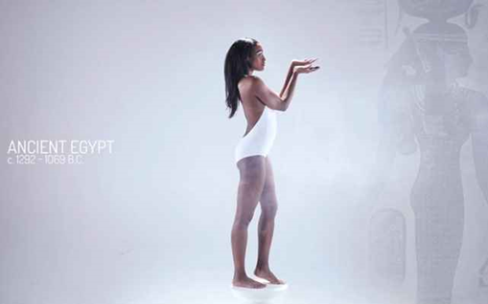
- Стройное тело
- Высокая талия
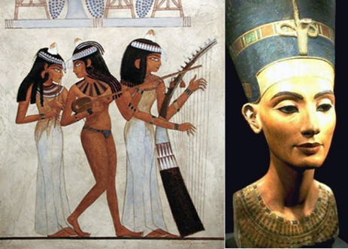
- Узкие плечи

Идеал красоты древних греков (500-300 гг. до н. э.)
У греков понимание женской красоты исходило из спартанского воспитания и Олимпийских игр. Красиво — это когда тело совершенно! Приветствовались красивые и большие бедра! Лоб у девушек должен был быть большим, а глаза расставлены широко. Ну и, конечно же, классические греческие носы. Никакой курносости быть не должно.
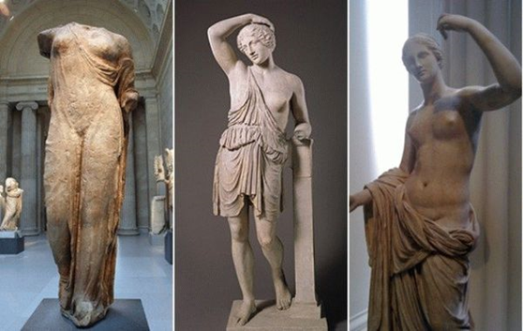
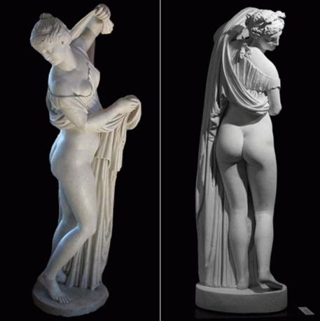
Эпоха Хань (206-220 гг. до н. э.)
Китайское общество было патриархальным с древних времен. Патриархальный строй правления сводил к минимуму роль и права женщин в обществе.
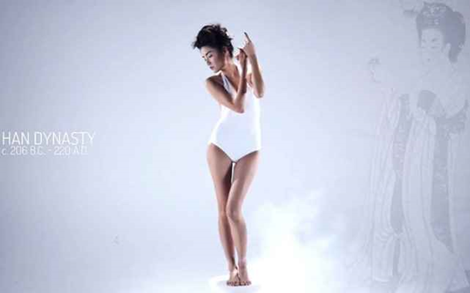
Во время династии Хань эталоном красоты считалась женщина, во внешности которой сочетались следующие параметры:
- Бледная кожа
- Длинные черные волосы
- Красные губы
- Белые зубы
- Плавная походка
- Маленькая стопа
Маленький размер ноги считается главным показателем красоты китайской женщины на протяжении сотен лет.

Идеал красоты в средние века
В средние века женский типаж претерпел грандиозные изменения: ценилась мертвенная бледность и худоба. И женщины этого добивались: они простаивали часами на молитвах, паломничали пешком, постились и всячески заставляли себя казаться «трупом».
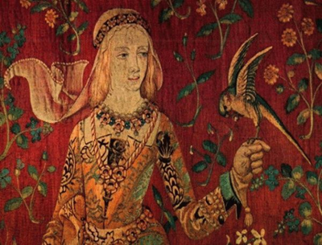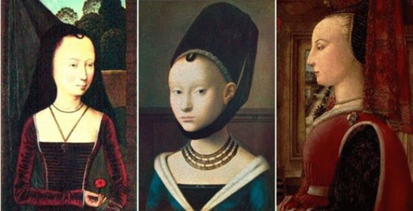
Идеал красоты в эпоху возрождения (1400-1700 гг.)
В эпоху ренессанса с кошмаром решили прекратить. Бледность кожи, однако, никуда не ушла: все по-прежнему нужно походить на мертвецов. Волосы ценились преимущественно светлые, а лучше, рыжие. Прическа должна быть кудрявой, струящейся.
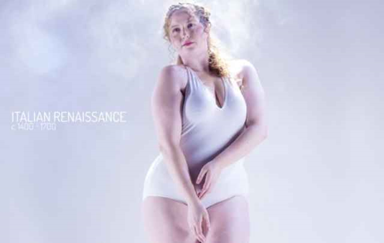
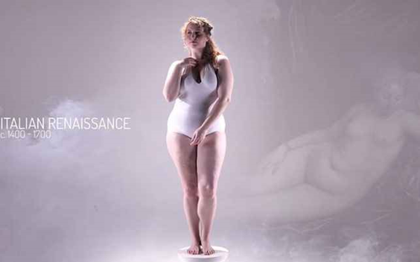
По всей видимости, высокопоставленные дамы кушали неплохо, чем превратили женский идеал во вполне радующуюся жизнью фигуру: округлые формы, вытянутые шеи, упитанные фигуры.

Идеал красоты в эпоху классицизма
В этот период не поощрялись телесные излишества. Фигура должна была быть не пухлой и не худой. Лицо должно быть правильное: симметричное, ровный нос, не худосочное. В общем, возвращался ренессанс.
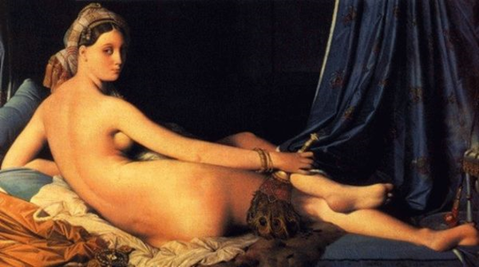
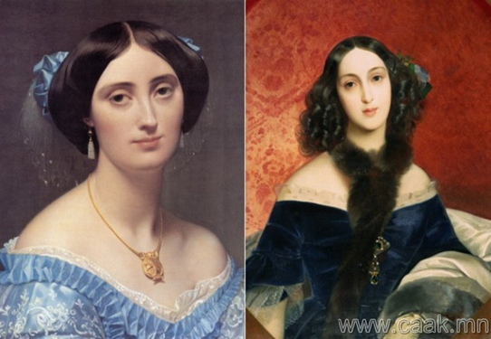
Идеал красоты в XX веке. Кричащие двадцатые (1920-е)
Женщины, которые получили рабочие места во время Второй мировой войны, изъявили желание продолжать работу и после окончания войны.
В моду вошла так называемая андрогинная внешность, женщины старались визуально сделать талию ниже и носили бюстгальтеры, которые сплющивали грудь.

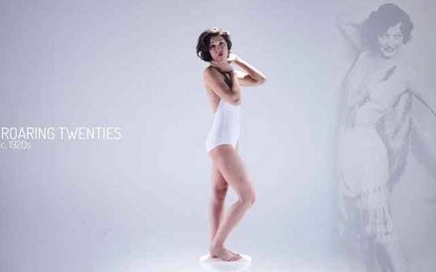
В 20-е годы прошлого века красивой считалась женщина с мальчишеской фигурой, полным отсутствием пышных форм, с маленькой грудью. Также в моде была стрижка боб-каре.

Золотой век Голливуда (1930-1950 гг.)
Но после второй мировой войны, все кардинально изменилось: худоба ужасала. В общем, мужчин стали опять привлекать упитанные, но стройные девицы.
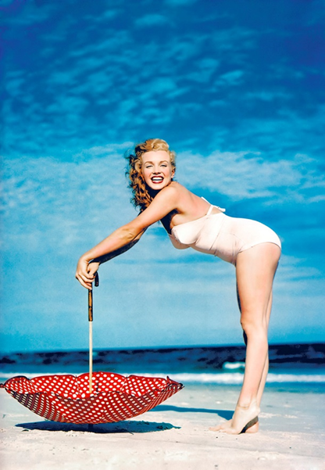
Критериями идеальной фигуры этой эпохи:
- Аппетитные формы
- Тип фигуры “песочные часы”
- Пышная грудь
- Тонкая талия
Воплощением красоты и женственности того времени стала актриса Мэрилин Монро.
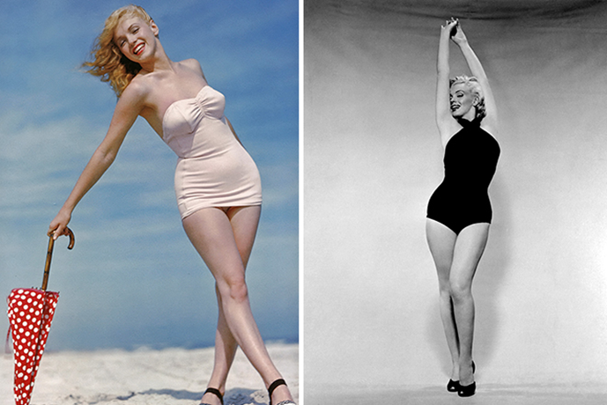
Шестидесятые (1960-е)
А вот после 60-ых, когда народ «оттаял» от военных страхов, опять вернулись худышки.
Именно Лондон оказал глубокое влияние на весь западный мир в 1960-е годы. В те времена в моду вошли мини-юбки и так называемые А-силуэты в одежде. Телосложение девочки-подростка считалось идеальным.
Женщина считалась красивой, если она обладала следующими параметрами:
- Гибкое и стройное тело
- Длинные и худые ноги
- Маленькая грудь
Британская модель Твигги заставила задуматься о том, что красиво, а что нет и переосмыслить имеющиеся идеалы.
В переводе «твигги» означает «тростинка». Худенькая, почти тощая модель была провозглашена самой стильной и желанной женщиной того времени, утвердив начало модной революции столетия.
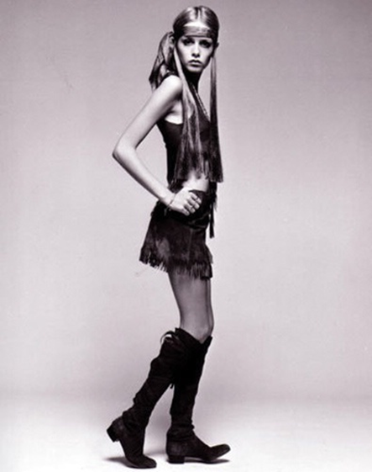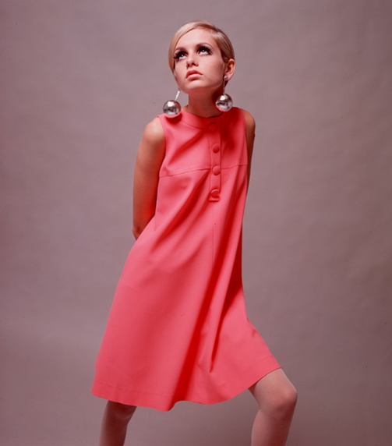
Эра супермоделей (1980-е)
Благодаря Джейн Фонда, весь мир узнал, что такое аэробика. Этот вид спорта стал модным увлечением большинства женщин в 1980-е года. Женщины хотели быть в хорошей форме. В моду вошёл типаж внешности как у супермоделей.
Идеальная женщина 80-х должна была сочетать во внешности следующее:
- Спортивное телосложение
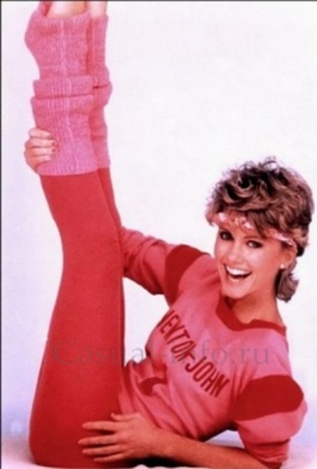
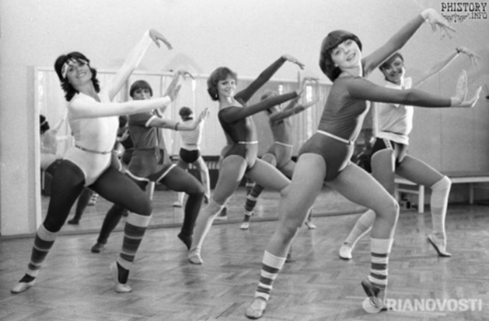
- Стройные подкаченные руки и ноги, талия и пышные формы
- Высокий рост

Героиновый шик (1990-е)
После материализма и перенапряжения 1980-х, мода качнулась в другую сторону. Тонкая, замкнутая и бледная КейтМосс стала символом новой эпохи, символизирующей героиновый шик начала 90-х. Употребление героина в это время набирало бешеные обороты.
Хрупкость, тонкие запястья, чрезмерная худоба, полупрозрачная кожа считались в те времена красивыми.
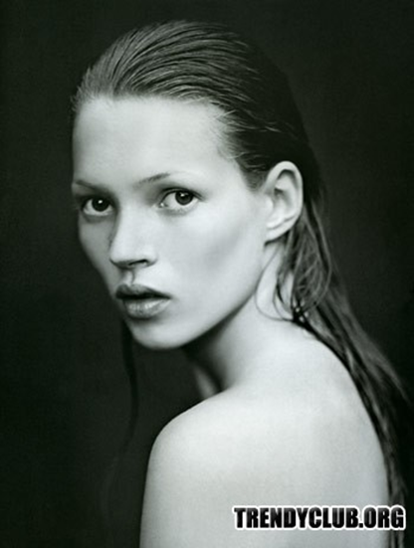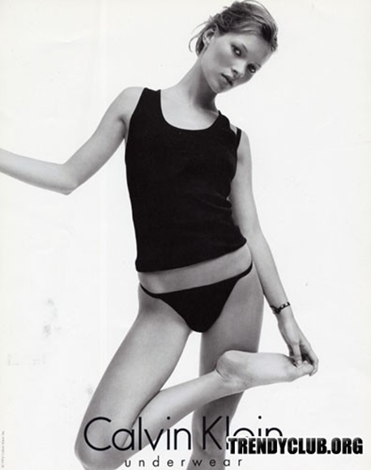
Эпоха постмодернизма (от 2000 до сегодняшнего дня)
К женщинам в 2000-е года предъявляется множество различных требований относительно её внешних данных. Чтобы войти в число привлекательных красавиц, она должна выглядеть худой, но эта стройность должна быть здоровой.
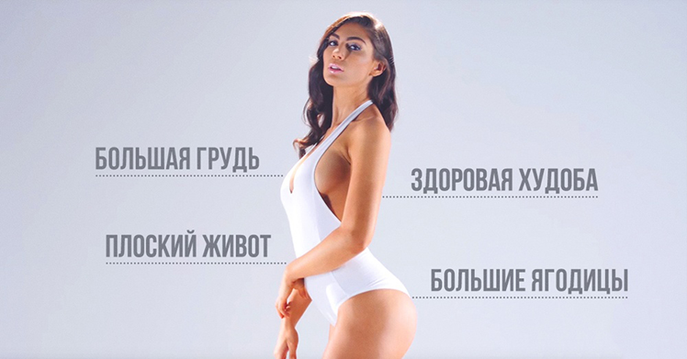
Считается красиво, если у женщины имеется небольшой "просвет" между бедрами. Пышная грудь, округлая попа, но при этом также наличие плоского живота - основные составляющие идеальной женской внешности в наше время

Вывод: в наше время, сложно выделить какие-то основные "модные" принципы фигуры.
Сейчас принято самовыражаться во всем, например, в макияже и одежде.
Скорее всего, основным востребованным фактором является - сильная, смелая женщина, которая не привыкла от кого-то зависеть.
На счет фигуры, то конечно на модных показах мы видим стройных худеньких девушек, но в мире ведется постоянная борьба с болезненной худобой.
Делая вывод можно сказать, что нынешние идеалы сильно влияют на сознание девушек. Они очень часто прибегают к пластическим операциям, которые только кажутся безобидными, ведь любое хирургическое вмешательство может обратиться очень серьёзными последствиями, неизвестно как отреагирует наш организм. В погоне за идеальными формами и красивыми чертами лица, женщины готовы терпеть боль, операции и тяжелый постреабилитационный период. Пластические операции - это очень большой риск, например, раны могут загноиться и останутся шрамы, организм может отторгнуть имплантант, или ещё хуже, человек может получить заражение крови.
Я считаю, что нужно быть осторожным и беречь своё здоровье. Ведь организм – это большой саморегулирующийся механизм, который работает без отдыха, круглосуточно. Он заботится о своем хозяине (человеке), несмотря ни на что, компенсирует любые негативные воздействия, связанные с питанием, экологией, различными вмешательствами и т.д. Тело человека создано природой идеальным, но не всегда нам удается сохранить свой организм. Я убеждена, что очень важно жить в гармонии со своим телом и душой, понимать и оберегать свой организм, сохраняя все то, что дано нам от рождения.

  - . Контролёры жизнедеятельности человека
«Изящество и красота не могут быть отделены от здоровья»
Марк Туллий Цицерон
В первой главе речь шла о внешнем виде нашего тела. Но то, как мы выглядим, во многом зависит от того, как функционирует наш организм и всё ли с ним в порядке. В связи с этим, у меня возник вопрос: действительно ли наш внешний вид зависит от состояния здоровья и работы нашего организма?
Тело человека – это некая иерархическая последовательность, от простого к сложному:
- Клетка;
- Ткань;
- Орган;
- Система.
Похожие по структуре клетки объединяются в ткани, которые имеют свое четкое назначение. Каждый тип ткани складывается в определенные органы, которые также несут в себе индивидуальные функции. Органы, в свою очередь, складываются в системы, которые регулируют жизнедеятельность человека.
Полноценно существовать человеку помогают 12 систем:
- Скелетная или опорная (кости, хрящи, связки);
- Мышечная или двигательная (мышцы);
- Нервная (головной мозг, нервы спинной мозг);
- Эндокринная (регуляция гормонального фона);
- Кровообращения (отвечает за питание клеток);
- Лимфатическая (отвечает за борьбу с инфекциями);
- Пищеварительная (переваривает пищу, фильтруя полезные вещества);
- Дыхательная (легкие человека);
- Покровная, защитная (кожа, волосы, ногти);
- Репродуктивная (мужские и женские органы размножения);
- Выделительная (освобождает организм от лишних или вредных веществ);
- Иммунная (отвечает за состояние иммунитета в целом) [2].
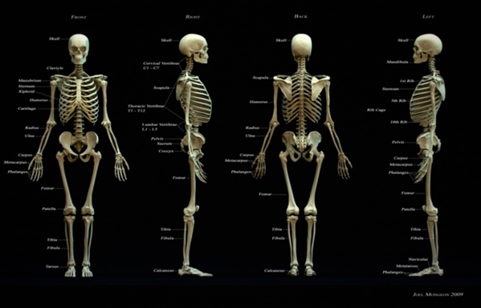
Скелетная или опорно-двигательная (кости, хрящи, связки) система
Основой нашего передвижения является скелет. К скелету крепятся мышцы, присоединяются они с помощью связок. Функция скелетной системы – это опора для тела и защита внутренних органов. Скелет взрослого человека состоит из 205-207 костей.
Мышечная система
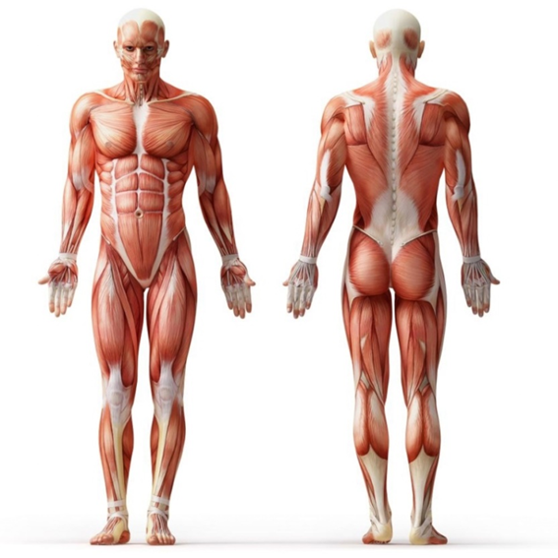
Основная функция мышечной системы - это сокращаться под воздействием электрических импульсов, тем самым обеспечивая функцию движения. Клетки мышц - это структурная единица мышечного волокна. Из мышечных волокон сформированы мышцы. Мышечные клетки имеют особую функцию – сокращение. Сокращение происходит под воздействием нервного импульса, благодаря чему человек может совершать такие действия как ходьба, бег, приседание, даже моргание совершается за счет клеток мышц.
Нервная система
Нервная ткань служит для приёма и передачи электрических импульсов.
Нервная ткань имеет три типа:
- Первый тип воспринимает сигналы из внешней среды и отправляет их в центральную нервную систему.
Самое большое количество рецепторов находится во рту.
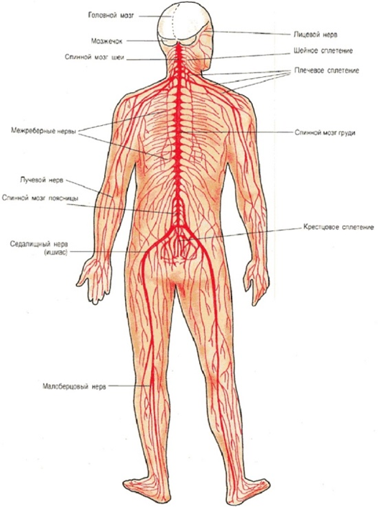
- Второй тип контактные нейроны их основная задача принимать, обрабатывать и передавать информацию, также он может сохранять проходившие по нему импульсы.
- Третий тип двигательные их еще называют эфферентные, они доставляют импульсы к рабочим органам.
Нервная система управляется головным мозгом и состоит из миллиардов нейронов. Головной мозг, в сочетании со спинным, образуют центральную нервную систему, а нервы представляют собой периферическую систему.
Эндокринная система
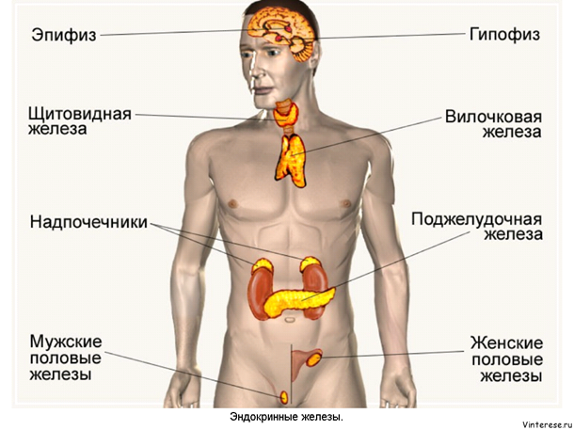
Эндокринная система – это совокупность биологически активных элементов, которые регулируют рост, вес, размножение и многие другие, жизненно важные процессы организма. Гормоны – это химические посредники, выделяемы эндокринной системой в кровь. Железы эндокринной системы расположены в черепно-мозговой коробке, грудине и в брюшной полости.

Кровеносная система
Кровеносная система – одна из основных человеческих систем.
Система кровообращения представлена:
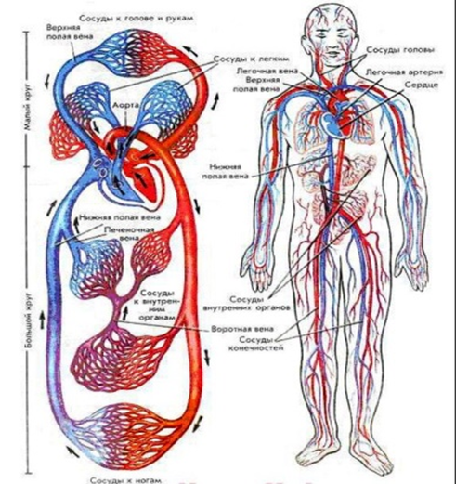
- Сердцем;
- Кровеносными сосудами;
- Кровью.
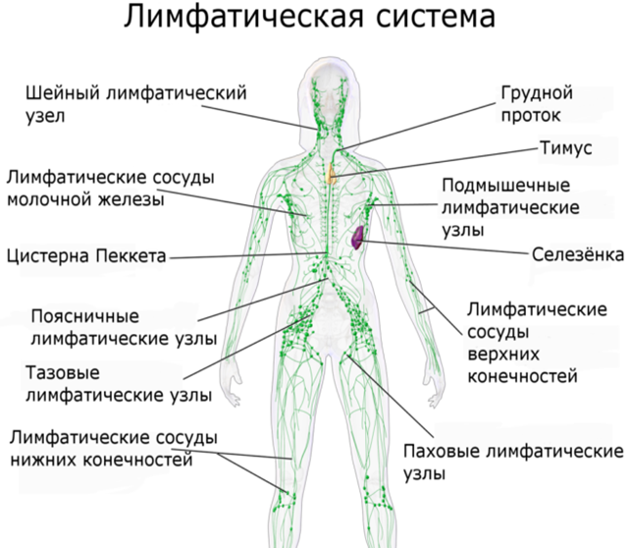
Сердце – это, так называемый, насос, который качает кровь, в одном направлении, по кровеносной сети. Длина кровеносных сосудов в человеческом организме составляет около 150 тысяч километров, каждый из которых выполняет индивидуальную функцию.
Лимфатическая система
Лимфатическая система фильтрует межклеточные жидкости и уничтожает болезнетворные микробы. Основная функция лимфатической системы - вывод из кровеносной системы инородных тел и очищение клеток и тканей. Лимфатическая система пронизывает 90% тканей тела.

Пищеварительная система
Основная и главная функция пищеварительной системы – это процесс переваривания пищи.
Процесс переваривания пищи включает в себя 4 этапа:
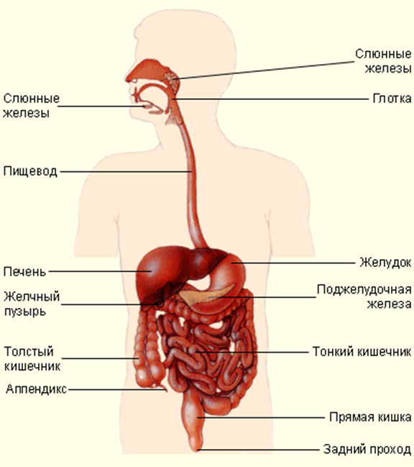
- Заглатывание;
- Переваривание;
- Всасывание;
- Выведение отходов.
Каждому этапу пищеварения помогают определенные органы, из которых и состоит пищеварительная система.

Дыхательная система
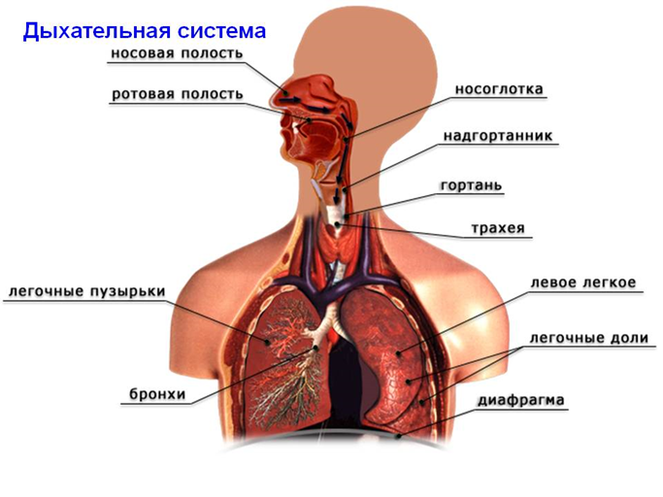
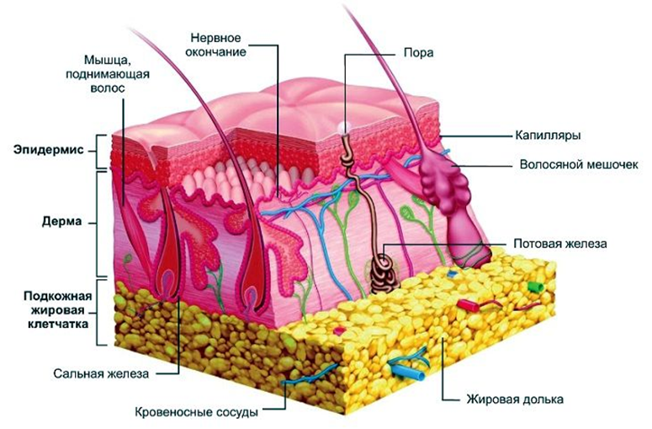
Для правильной жизнедеятельности человеку необходим кислород, который попадает в организм благодаря работе легких – основных органов дыхательной системы. Благодаря газообмену клетки постоянно получают кислород и освобождаются от, вредного для их существования, углекислого газа.

Покровная система
Покровная система – это живая оболочка человеческого тела. Кожа, волосы и ногти являются «стеной» между внутренними органами человек и внешней средой.
- Кожный покров защищает внутренние органы от инфекции и вредоносных солнечных лучей.
- Волосы защищают кожу от механических повреждений, охлаждения и перегрева.
- Ногтевые пластины несут в себе защитную функцию чувствительных кончиков пальцев рук и ног.
Репродуктивная система
Репродуктивная система спасает человеческий вид от вымирания. Мужские и женские органы размножения различны по своим функциям и строению. Мужская половая система.
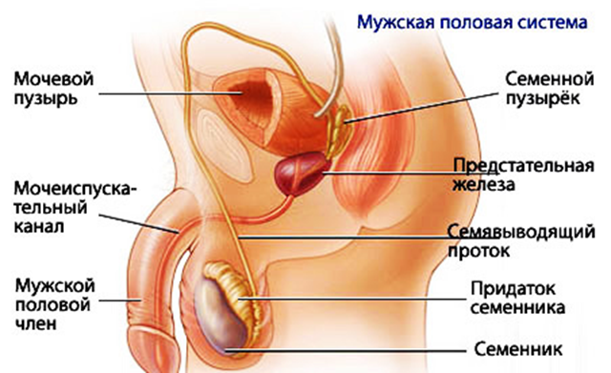
Семенники (яички) — парные мужские половые железы, которые состоят из семенных канальцев, и расположены вне полости тела, в мошонке (кожно-мускульном мешочке). В семенниках одновременно развиваются мужские половые клетки — сперматозоиды и вырабатываются половые гормоны.
Зрелые сперматозоиды выталкиваются сокращением гладких мышц из семенника в семявыводящий (семявыводящий) проток, и смешиваются с веществами, вырабатываемыми простатой и семенными пузырьками, образуя семенную жидкость (сперму). В 1 см³ спермы содержится от 60 до 20 млн. сперматозоидов. Наружу сперма выводится по мочеиспускательному каналу, проходящему внутри полового члена.
Женская половая система.
Яичники — парные женские половые железы, расположенные в брюшной полости.

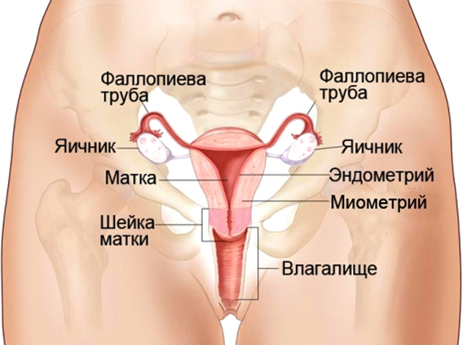
Снаружи яичники покрыты белочной оболочкой, под которой в соединительной ткани расположены граафовы пузырьки (фолликулы), в которых созревают женские половые клетки (яйцеклетки).
Маточные трубы (фаллопиевы трубы, яйцеводы) открываются в матку.
Матка — это полый мышечный орган, выстланный слизистой оболочкой (эндометрием). Нижний конец матки — шейка матки — открывается во влагалище. Его вход расположен между кожными складками — половыми губами. У девочек он закрыт перепонкой из соединительной ткани — девственной плевой.
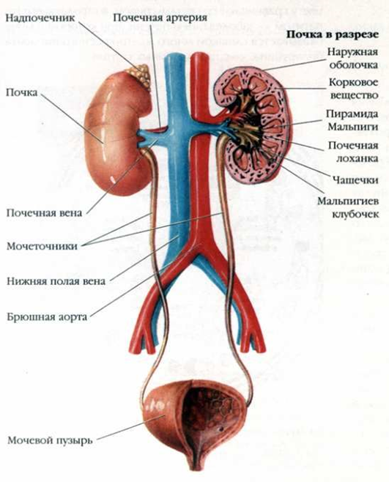
Рядом с входом во влагалище находится отверстие мочеиспускательного канала (относится к мочевыделительной системе органов).
Выделительная система
Выделительная система – выводит из организма исходные продукты обмена веществ, предотвращая его отравление. Выделение вредных веществ происходит с помощью легких, кожи, печени и почек. Основная, это мочевыделительная система.
Иммунная система
Человеческому организму постоянно угрожают болезнетворные вирусы и бактерии, иммунная система является достаточно надежной защитой против такого воздействия.
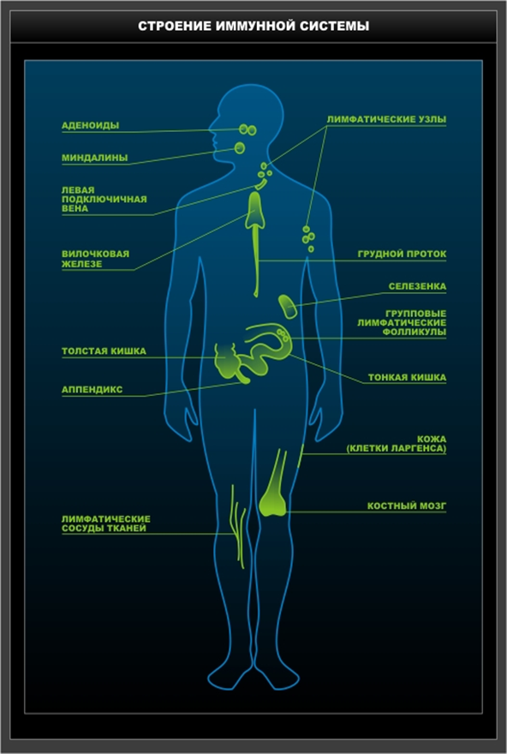
Иммунная система – это совокупность лейкоцитов, белых клеток крови, они распознают антигены и помогают в борьбе с патогенными микроорганизмами

Вывод: если за любым механизмом не ухаживают, не поддерживают его в лучшем виде, то он очень скоро потребует ремонта, начнёт потихоньку разрушаться. Точно также и «механизм» нашего организма нуждается в заботе и внимании. Очень многое зависит от функционирования наших внутренних органов. Проблемы со здоровьем очень часто сказываются на внешнем виде. Например, синяки и мешки под глазами могут говорить о проблемах с почками. У женщин прыщи на подбородке говорят о проблемах по женской части. Язык с белым налетом может говорить о проблемах с желудком и пищеварением. Ломкие и слоящиеся ногти говорят о нехватке в организме человека микроэлементов или кальция. Ведь всё в нашем организме взаимосвязано и неслучайно, поэтому очень важно следить за своим здоровьем и лечить болезни на ранних стадиях, иначе могут быть серьёзные последствия. Так же важно беречь не только своё физическое здоровье, но и душевное, ведь наши мысли и эмоции также сильно влияют на наше самочувствие и внешний вид (подробнее об этом в следующей главе).
Природа наделила людей богатейшими возможностями, но они могут быть реализованы только тогда, когда человек умеет управлять своим телом, умом, душой. И я могу сделать вывод, что для человека здоровье превыше всего, человек живет - пока здоров физически и душевно. Здоровье - это гармоничная жизнь, которая нужна каждому из нас.
Наш организм – это настоящий механизм, работающий по своим законам. Этот механизм работает без сбоев в том случае, если его содержат в чистоте и порядке.

1.3. Монстры в твоей голове
«Влюблённый в себя соперников не имеет»
Марк Туллий Цицерон
Думая над этой главой, я задала себе вопрос: только ли от нашего здоровья зависит внешний вид, если это не так, то влияет ли наш внутренний настрой, самооценка и наши комплексы на качество нашей жизни и внешний облик?
Очень часто успех человека и даже его внешний вид зависит от его внутреннего состояния. Личность формируется уже с самых юных лет и чаще всего счастливое будущее ребёнка зависит от того, кто его воспитывает. Не секрет, что все наши комплексы из детства. В самом юном возрасте ребёнок не анализирует поступающую ему информацию. К сожалению, некоторые родители считают, что «одеть, обуть, накормить» - главная их задача, но это не так. Невнимание и неосторожность со стороны родителей часто ведет появлению комплексов. Когда ребёнок подрастает у него вдруг «ни с того, ни с сего» появляются страхи, фобии и т.д., но на самом деле всё это родом из детства, всё это отложилось в сознании ребёнка: обидные фразы, недостаток внимания и любви. Так же большинство промахов в воспитании возникают, когда от ребёнка требуют больше, чем он способен сделать.
Причем в основном это происходит неосознанно и чаще всего на эти комплексы никто не обращает внимание – сами пройдут [10].
Условно самооценку любой личности можно классифицировать следующим образом.
Я – самая привлекательная и обаятельная
Пожалуй, самая модная сегодня концепция отношений с самим собой. Воспитанный в семье единственным любимым избалованным ребенком, молодой человек на рубеже взрослой жизни искренне считает себя благодетелем человечества. В чем? Да в том, что он родился на свет и живет в нем такой красивый, умный и талантливый.

Золотая середина
Человек, реально оценивающий свои способности, ясно намечающий достойные его цели, не испытывает особых разочарований и добивается высоких результатов.
Хуже меня нет
Как ни странно, но и в эту категорию входят люди из тех семей с единственным ребенком. Завышенные требования, ожидания и чаяния семьи вдруг вступают в конфликт с реальностью. Подросток боится не оправдать ожидания, понимает, что не «дотягивает», и у него складывается комплекс неполноценности: должен быть вундеркиндом, а выше хорошиста подняться не может; должен быть Аполлоном, а даже подтянуться на перекладине не получается. Также при слабой воле в авторитарной обстановке такое негативное отношение к себе могут посеять окружающие. Имея огромный потенциал, не подозревая об этом, такой индивид даже не предпримет попытку узнать, для чего он родился. Его самооценку загнали ниже плинтуса.
- Подростковые комплексы
Больше всего негативного отношения к себе всегда было, есть и будет у подростков. Это легко объяснимо:
• Они еще не знают, какой он мир на самом деле.
• Они идеализируют его, насмотревшись волшебных мультиков, эффектных боевиков, фото-красавиц с потрясающими формами.
• Они сравнивают свои качества с эталонами и, увы, не видят себя в передовых рядах.
К чему могут привести подростковые комплексы?
Одни дети просто «уходят в себя», становятся очень стеснительными, а другие, наоборот, становятся чересчур дерзкими, всем хамят, пытаясь тем самым самоутвердиться в коллективе. Некоторые подростки уходят подальше от реальности в мир компьютерных героев. Иногда это приводит к тому, что ребенок полностью теряет ощущение реальности и начинает жить в виртуальном мире.
В поисках самоутверждения ребенок начинает употреблять алкоголь и наркотики, курить. Чтобы избежать трагических последствий, важно как можно раньше объяснить ребенку, что такими способами он никому ничего не докажет. Все это не признак взрослости, а вот последствия могут очень серьезные.
Чтобы избавиться от проблемы, ее надо сначала диагностировать. Внешними признаками ее могут быть:
• прикрывание рта рукой при разговоре или во время смеха;
• мешковатая одежда;
•.волосы, нависающие и закрывающие лицо;
• отведение взгляда при разговоре;
• замкнутость, молчаливость, депрессия и т.д.
Девочки
Почти все надуманные проблемы у слабого пола происходят по поводу внешности. Огорчаясь из-за веснушек, курносого носика, переживая, замыкаясь в себе, девочка тем самым ступает на невеселую дорожку, которая идет по кругу. Трудно стать «звездой» коллектива, имея потухший затравленный взгляд, сгорбленные плечики и шаркающую походку. Именно так выглядят девушки, которые стесняются себя, своей внешности. А коль скоро толпа реагирует на тебя соответственно, значит ты и вправду «гадкий утенок», и твои плечи еще больше опускаются.
В последнее время стал очень распространен комплекс полноты. Девочки, даже совсем худенькие, находят у себя лишние килограммы и всеми силами стараются от них избавиться, тем самым зарабатывая себе анорексию.
Что делать?
Отлично, если рядом есть умный любящий взрослый человек, который к тому же пользуется авторитетом у подростка. Он объяснит девушке, что в ее возрасте идет огромная перестройка организма. Все ее «недостатки» совсем скоро превратятся в достоинства. Но это совсем не значит, что надо сидеть и ждать, когда всё само образуется.
Корсет из тренированных мышц сделает любую фигуру стройной и подтянутой. Спорт к тому же отвлечет от горьких мыслей, уведет приоритеты в другую сторону от порочного круга. Поверьте, окружающие тоже перестают замечать недостатки, когда вы веселы, задорны и энергичны.
Мальчики
Ошибочно думать, что проблемы с самооценкой возникают лишь у девушек. Как ни странно, сильная половина человечества страдает от комплексов не меньше, а даже больше.
Важный временной отрезок в жизни молодого организма – развитие вторичных половых признаков. Нелестное сравнение себя с другими парнями заставляет молодого человека чувствовать себя изгоем. Особенно, если это подкреплено насмешками друзей.
Что делать?
В Сети много криков о помощи: не растет щетина, прыщи на коже и т.д. Значит, рядом с этими ребятами нет взрослого человека, который бы не только понял, что происходит с парнем, но и деликатно объяснил, что почти у всех в этот период бывает проблема с кожей, и что существует множество средств для борьбы с прыщами; признак мужественности – это совсем не щетина, а сила тела и духа, воля и другие внутренние нравственные качества человека [1].
- Комплексы взрослого человека
Современный ритм жизни накладывает на человека характерный отпечаток своего времени. Современная личность должна быть мобильной, уметь быстро реагировать на изменяющиеся условия жизни. У разных людей могут возникать различные комплексы, касающиеся той или иной сферы. Обычно комплексы связаны с самоощущением личности.
Комплексы людей можно разделить на несколько видов:
Комплекс неполноценности
Комплекс неполноценности обычно связан с низкой самооценкой, с субъективным ощущением собственной ненужности и невостребованности.
Человек может считать себя некрасивым и недостойным всяческого внимания и похвалы.
Сам комплекс формируется в результате негативного опыта в детстве и невольно переносится во взрослую жизнь. Такой человек часто отказывается от собственного мнения, психологически подчиняется давлению окружающих. Многие считают, что подобной личностью легко управлять, но от этого, в первую очередь, страдает сам человек.
Комплекс бедности
Комплекс бедности формируется в том случае, когда ребенок растет в малообеспеченной семье. Он с малых лет ощущает на себе все тяготы и лишения, его внутренние запросы не удовлетворяются. Он наблюдает, как родители отказывают себе в необходимом, чтобы собрать его в детский сад или школу, и делает соответствующие выводы. Комплекс бедности порождает определенные последствия. Если во взрослой жизни у такого человека что-то не получится с первого раза, он опустит руки. Парадокс заключается в том, что часто такие люди, страдающие комплексом бедности, оказываются одаренными и талантливыми.
Комплекс маленького человека
Комплекс указывает на то, что у человека крайне низкая самооценка. У такой личности имеется твердое убеждение в том, что она ничего не стоит. Мужчины и женщины, имеющие комплекс маленького человека, убеждены, что от них ничего не зависит, ощущают себя некрасивыми и непривлекательными. Человек боится пробовать свои силы в новых начинаниях, часто не знает, как вести себя в обществе, теряется в сложных ситуациях. Все потому, что он внутренне убежден в собственной никчемности.
Сам комплекс сильно связан с процессом внутреннего саморазрушения личности. Этот комплекс нередко заставляет не просто сомневаться в своих возможностях, но и отрицать уже имеющиеся достижения. Даже если окружающие твердят, что у него есть какие-то значимые способности, человек с комплексом никогда не поверит в то, что ему говорят правду. Личность обесценивает свой опыт, не берет в расчет сильные стороны, концентрируется только на недостатках.
Комплекс вины
Комплекс вины формируется под воздействием родителей и ближайшего окружения. В результате вырастает личность, которая причину любой проблемы начинает искать в себе. Такой человек многое принимает на свой счет и легко обижается. Комплекс вины способствует разрушению личности, накапливанию обид. Чувства выражать становится трудно, появляется страх сделать что-то не так, произнести дурное слово, навредить близким делом или поступком.
Комплекс зависти
Комплекс формируется в результате приобретенного опыта несправедливого отношения взрослого к ребенку. Комплекс зависти подразумевает, что кого-то другого любят больше, а он чувствует себя обделенным и обиженным. Комплекс зависти может привести к самым нежелательным последствиям, таким как развитое равнодушие к окружающим, чувство безразличия к страданиям, отчужденность, эмоциональная холодность.
Способы борьбы с комплексами
- Правильное восприятие комплиментов.
Не следует искать в каждой похвале подвох, которого на самом деле может и не быть.
- Любовь к самому себе.
Необходимо не только научится принимать комплименты, но и делать их своему отражению в зеркале. Не стоит в данном случае бояться превратиться вНарцисса, потому что при комплексе неполноценности людям такого плана это не грозит.
- Оценка своих действий.
В этой ситуации поможет блокнот достижений, который рекомендуется вести ежедневно. Даже самый маленький прорыв в позитивную сторону необходимо озвучивать на бумаге с детальным его описанием.

- Отказ от отшельничества.
Каждый человек является индивидуальностью, которую не следует прятать от внешнего мира. Следует начать посещать увеселительные мероприятия, где можно дать выход своим эмоциям.
- Разговор с близкими людьми.
Если семья поддерживает человека, у которого развит комплекс неполноценности, то можно обратиться к ней за помощью. Посыл к родным должен выглядеть следующим образом: опишите мои положительные качества. Любящие люди не скажут ничего такого, что может ранить душу, поэтому следует взять их рассуждения на заметку.
- Отказ от сравнения.
Главная ошибка человека с комплексами — это желание примерить на себя чужой образ. Став тенью других людей, не стоит надеяться на возникновение самоуважения к собственной персоне. Необходимо всегда и везде быть самим собой, если это остается в рамках общепринятой морали.
- Открытие новых перспектив.
Боязнь быть осмеянным на собеседовании необходимо забыть раз и навсегда. Не стоит также слушать советы друзей, которые отговаривают попробовать свои силы в перспективной профессии.
- Занятие спортом.
Некоторые люди с комплексом неполноценности стыдятся своей фигуры. Следовательно, наступил тот момент, когда необходимо стать посетителем спортзала, бассейна, теннисного корта и стадиона с беговой дорожкой.
- Работа над имиджем.
В данном случае можно довериться как своему вкусу, так и попросить помощи у стилиста. Ничто не меняет самооценку человека, как изменение в позитивную сторону его образа.
- Работа над речью.
Лучше сказать милую нелепость, чем цедить в беседе слово за словом. Прослыть занудой довольно легко, поэтому не нужно добавлять себе еще одинкомплекс. Необходимо думать, о чем говоришь, но не зацикливаться над каждой фразой.
- Позитивный характер.
Людей, которые откровенно демонстрируют свои комплексы, вряд ли дружелюбно примут в любой компании или трудовом коллективе. Необходимо научится улыбаться даже при желании впасть в уныние.
- Правильный выбор друзей.
Лицемеры и сплетники только усугубят угнетенное состояние человека, который не уверен в себе. Нужно общаться с теми людьми, которые заряжают энергией и не станут критиковать без основательной на то причины знакомых.
- Ориентирование на все новое.
Поставить себе цель выучить 5-10 слов из иностранного языка или ознакомиться с историей и культурой каких-либо ранее неведомых стран. Через определенный промежуток времени человек с данной проблемой поймет, что стал довольно эрудированной особой.
Вывод: следует помнить, что у некоторых людей именно комплекс неполноценности вызвал в свое время желание добиться всего в жизни. Благополучно преодолели все трудности после нападок со стороны общественности такие знаменитости, как Леди Гага (насмешки над ее внешностью), Кристина Агилера (издевательства над неординарностью будущей певицы), Роман Абрамович и ОпраУинфри (неприятие сверстниками бедности будущих миллиардеров).
Человек неуверенный в себе внушает окружающим неприязнь, именно поэтому у успешных людей большой круг общения. А так же неуверенность и скованность не позволяет увидеть окружающим все достоинства человека. Но, изменив своё мышление, каждый из нас может измениться и стать намного счастливее. Необходимо лишь научиться ценить свою индивидуальность, красоту (внутреннюю или внешнюю), ум и другие достоинства.
Идеальных людей не существует, у каждого есть какие-то недостатки, просто некоторые учатся с ними жить и преобразовывают их в достоинства.
Итак, если не научиться принимать свои недостатки и ценить достоинства, то у человека может развиться внутренний конфликт личности. Человек, который не готов полюбить себя таким, какой он есть, обречен на душевный дисбаланс и психическую нестабильность. Приняв это, как данность, проще встать на путь исправления, совершенствуясь и преобразуя собственные минусы в плюсы, главное, следует запомнить, что необходимо поверить в себя.

1.4. «Божественная пропорция»
«Красота должна отвечать строгому числу»
Л.Б.Альберти
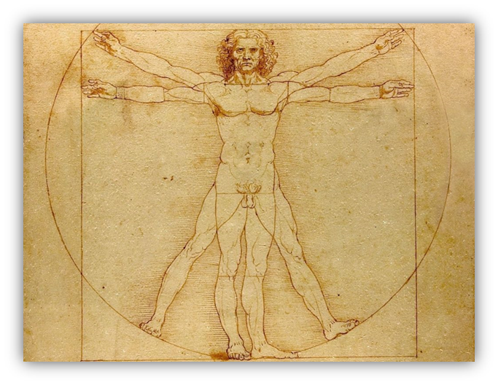
Так кто же такой – идеальный человек? Есть ли на Земле хоть один такой? Или понятие «идеал» существует только у нас в голове?
Сознание человека неустанно стремится к идеалу. Хоть мы и считаем свои действия полностью осознанными, задумываясь над некоторыми повседневными поступками, можем в этом усомниться.
Об идеальных пропорциях во всем, что нас окружает, много рассуждали мудрецы древности.
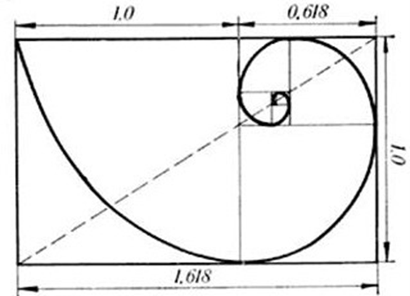
В Средние века на сущность идеального обратил свое внимание гениальный механик, ученый и художник Леонардо да Винчи. Золотое сечение, отображенное им во всемирно известном изображении "витрувианского человека".
Золотое сечение — это универсальное проявление структурной гармонии. Оно встречается в природе, науке, искусстве – во всем, с чем может соприкоснуться человек. Однажды познакомившись с золотым правилом, человечество больше ему не изменяло.
Наиболее ёмкое определение золотого сечения гласит, что меньшая часть относится к большей, как большая ко всему целому. Приблизительная его величина – 1,6180339887. В округленном процентном значении пропорции частей целого будут соотноситься как 62% на 38%.
Леонардо да Винчи также много времени посвятил изучению особенностей золотого сечения, скорее всего именно ему принадлежит и сам термин. Его рисунки стереометрического тела, образованного правильными пятиугольниками, доказывают, что каждый из полученных при сечении прямоугольников дает соотношения сторон в золотом делении.
Золотое сечение в математике
Золотое сечение тесно связано с числами Фибоначчи. Числа, образующие последовательность 1, 1, 2, 3, 5, 8, 13, 21, 34, 55, 89, 144, 233,... называются «числами Фибоначчи», а сама последовательность - последовательностью Фибоначчи. Суть последовательности Фибоначчи в том, что начиная с 1, 1 следующее число получается сложением двух предыдущих.
Если какой-либо член последовательности Фибоначчи разделить на предшествующий ему, например, 13:8, результатом будет величина, колеблющаяся около иррационального значения 1.61803398875... и через раз то превосходящая, то не достигающая его.
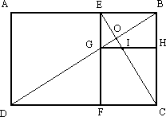
«В геометрии существует два сокровища – теорема Пифагора и деление отрезка в крайнем и среднем отношении. Первое можно сравнить с ценностью золота, второе можно назвать драгоценным камнем». Эти слова принадлежат немецкому астроному и математику Иоганну Кеплеру. Гениальный ученый поставил пропорцию «золотого сечения» на один уровень с самой знаменитой геометрической теоремой.
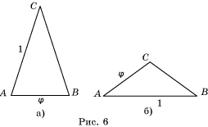
Широкое распространение получили так называемые «золотые фигуры», имеющие в своей основе «золотое сечение».Прямоугольник с «золотым» отношением сторон стали называть «золотым прямоугольником». Он обладает интересными свойствами: если от него отрезать квадрат, то останется вновь золотой прямоугольник. Этот процесс можно продолжать до бесконечности. А
если провести диагональ первого и второго прямоугольника, то точка их пересечения будет принадлежать всем получаемым золотым прямоугольникам.
«Золотой треугольник» - это равнобедренный треугольник, у которого отношение длины боковой стороны к длине основания равняется 1.618.
Золотое сечение в архитектуре и скульптуре
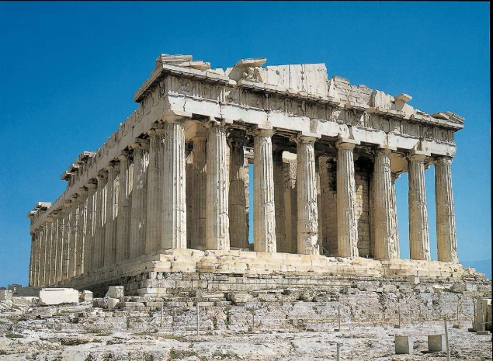
Французский архитектор Ле Корбюзье, используя «Витрувианского человека» Леонардо, создал собственную шкалу «гармонических пропорций», повлиявшую на эстетику архитектуры XX века.
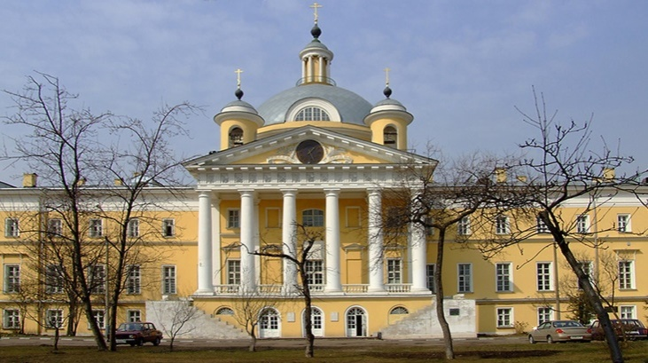
Одним из красивейших произведений древнегреческой архитектуры является Парфенон (V в. до н. э.).
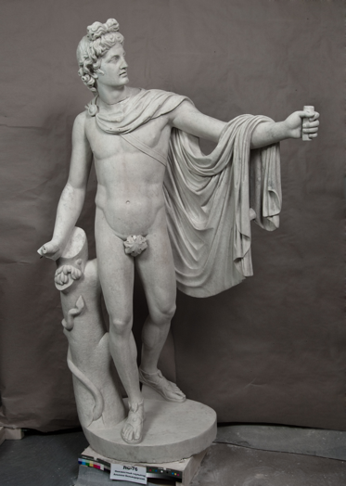
Парфенон имеет 8 колонн по коротким сторонам и 17 по длинным. Отношение высоты здания к его длине равно 0,618. Если произвести деление Парфенона по “золотому сечению”, то получим те или иные выступы фасада.
Известный русский архитектор М. Казаков в своем творчестве широко использовал “золотое сечение”. Например, по проекту М. Казакова в Москве была построена Голицынская больница, которая в настоящее время называется Первой клинической больницей имени Н.И. Пирогова
Знаменитая статуя Аполлона Бельведерского состоит из частей, делящихся по золотым отношениям.Великий древнегреческий скульптор Фидий часто использовал “золотое сечение” в своих произведениях. Самыми знаменитыми из них были статуя Зевса Олимпийского (которая считалась одним из чудес света) и Афины Парфенос.
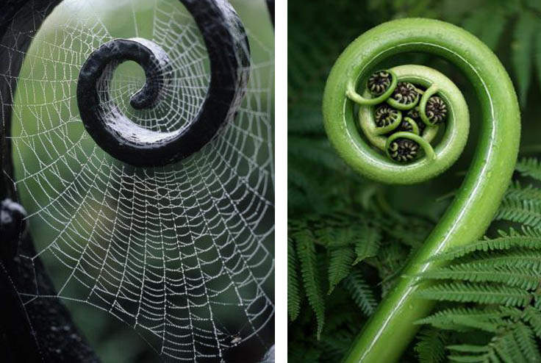
Золотое сечение в природе
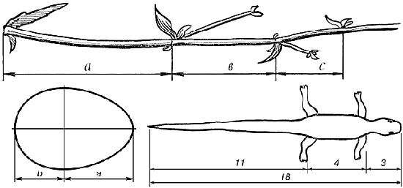
Все на земле, приобретая форму, растет вверх, в сторону или по спирали. Последнему пристально уделил внимание Архимед, составив уравнение. По ряду Фибоначчи устроена шишка, ракушка, ананас, подсолнух, ураган, паутина, молекула ДНК, яйцо, стрекоза, ящерица.
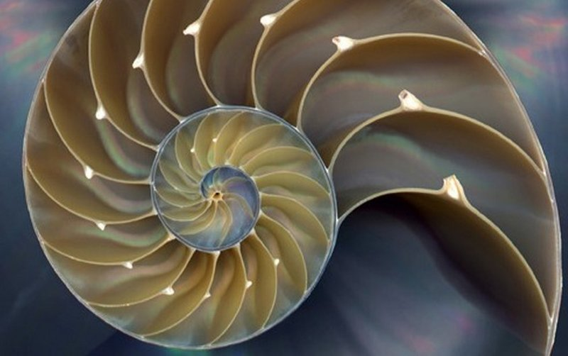
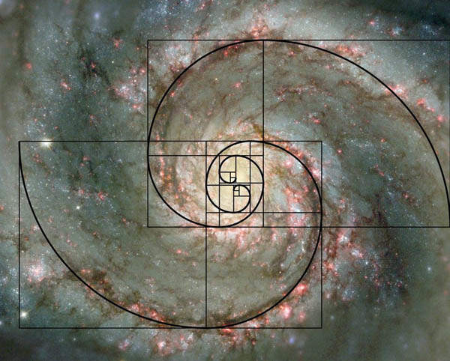
Тицириус доказал, что вся наша Вселенная, космос, галактическое пространство, – все спланировано исходя из Золотого принципа. Абсолютно во всем живом и не живом можно прочесть высшую красоту.

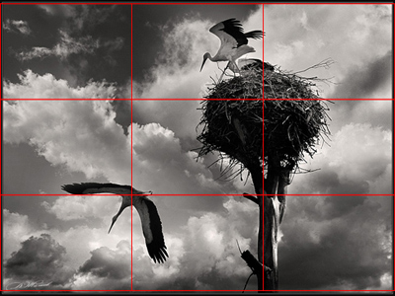


Золотое сечение в фотографии
На момент съемки используется упрощенный вариант построения «Золотого сечения» или правило «Трети».
Заключается оно в следующем: мы мысленно делим кадр на три части погоризонтали и вертикали и, в точках пересечения воображаемых линий, размещаем ключевые детали снимаемой сцены. Получается простейшая сетка «Третей».
Таким образом, кадр, сформированный по правилу золотого сечения, выглядит гармонично.
Золотое сечение в музыке
Оказалось, что в музыкальных произведениях очень часто встречается эта золотая пропорция. В начале 20 векадоклад музыковеда Розенова Э.К. «Закон золотого сечения в музыке и поэзии» положил начало исследованиям математических закономерностей, связанных с золотой пропорцией, в музыке.
Профессор Л. Мазель заметил, изучая восьмитактные мелодии Шопена, Бетховена, Скрябина, что во многих творениях этих композиторов кульминация, как правило, приходится на слабую долю пятого, то есть на точку золотого сечения – 5/8. Л. Мазель считал, что практически у каждого композитора – приверженца гармонического стиля можно найти подобную музыкальную структуру.
Золотое сечение в дизайне
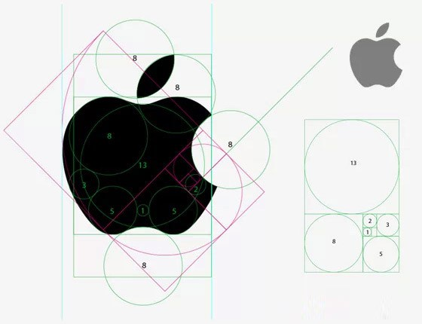
Видимо, Apple использовал круги из чисел Фибоначчи, соединив и обрезав формы для получения логотипа Apple. Неизвестно, было ли это сделано намеренно или нет. Тем не менее, в результате получился идеальный и визуально эстетичный дизайн логотипа. Кроме Apple, логотипы некоторых других компаний, таких как, Pepsi,Twitter, Google,Toyota, также использовали золотое сечение. И мы все знаем, насколько известны эти.
Золотое сечение и человек
Пропорции различных частей нашего тела составляют число, очень близкое к золотому сечению. Если эти пропорции совпадают с формулой золотого сечения, то внешность или тело человека считается идеально сложенными.Адольф Цейзинг, исследуя пропорциональность человека, проделал колоссальную работу. Он измерил порядка двух тысяч человеческих тел и результате измерений исследователь установил, что пропорции мужского тела 13:8 ближе к золотому сечению, чем пропорции женского тела – 8:5.
Законы золотого сечения работают и при оценке красоты лица человека. Идеальным считается лицо, если:
• отношение высоты и ширины лица равняется 1,618;
• если разделить длину рта и ширину крыльев носа, то получится 1,618;
• при делении расстояний между зрачками и бровями, опять-таки, получается 1,618;
• длина глаз должна совпадать с расстоянием между ними, а также с шириной носа;
• участки лица от линии роста волос до бровей, от переносицы до кончика носа, и нижняя часть до подбородка должны быть равными;
• если от зрачков провести вертикальные линии к уголкам губ, то получится три равных по ширине участка.
Открытие Леонардо да Винчи в своё время взял за основу известный пластический хирург Стивен Марквард. Он специализировался на коррекции дефектов, которые являются врожденными или возникли в результате несчастных случаев. Марквардт на протяжении многих лет занимался изучением лиц, которые соответствовали стандартам красоты. Исходя из результатов своих наблюдений, а также на основе трудов предшественников доктор пришел к некоторым выводам. Он условно разделил лицо на пятиугольники и треугольники, стороны которых имеют соотношение 1:1,618. В результате получилась так называемая маска красоты, которая определяет золотое сечение лица.
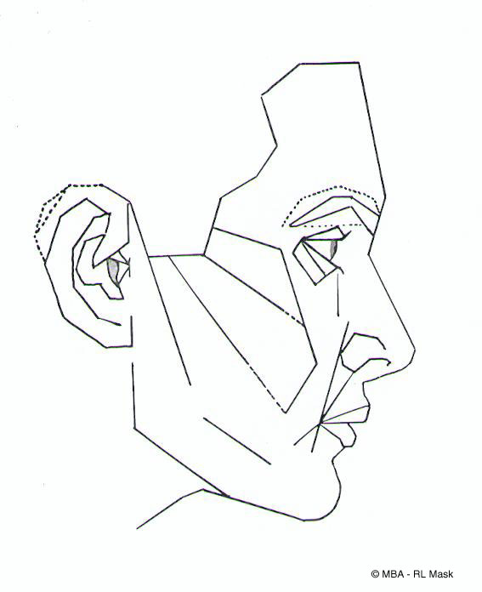
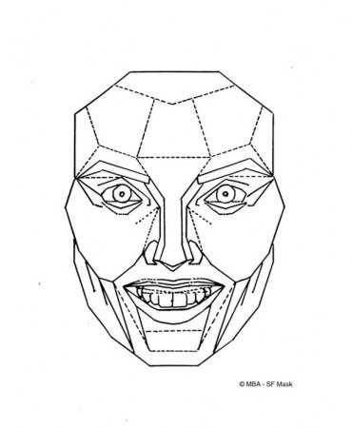
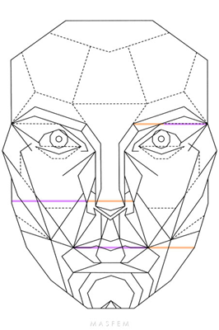
Существуют четыре типа масок: фас, фас с улыбкой, профиль, профиль с улыбкой.

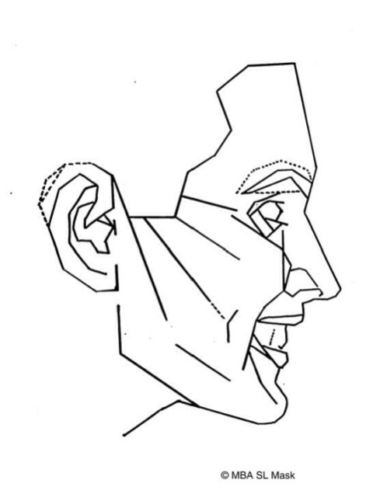
Маска подходит всем красивым лицам прошлых эпох. (См. приложение №2)
Чем лучше маска подходит человеку, тем красивей его лицо.Маска подходит как женщинам, так и мужчинам, независимо от расы.

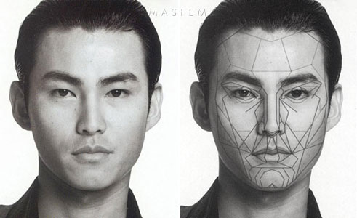

Вывод: золотое сечение получило широкое распространение во всех сферах нашей жизни. Человек различает окружающие его предметы по форме. Интерес к форме какого-либо предмета может быть продиктован жизненной необходимостью, а может быть вызван красотой формы. Форма, в основе построения которой лежат сочетание симметрии и золотого сечения, способствует наилучшему зрительному восприятию и появлению ощущения красоты и гармонии. Целое всегда состоит из частей, части разной величины находятся в определённом отношении друг к другу и к целому. Принцип золотого сечения – высшее проявление структурного и функционального совершенства целого и его частей в искусстве, науке, технике и природе.
И можно смело согласиться с высказыванием, что золотое сечение – божественная мера красоты, сотворенная в природе. Именно поэтому определить, насколько «идеален» человек, можно при помощи этой «волшебной» меры. Итак, я надеюсь, что пропорции золотого сечения помогут мне найти идеального человека среди моих знакомых.
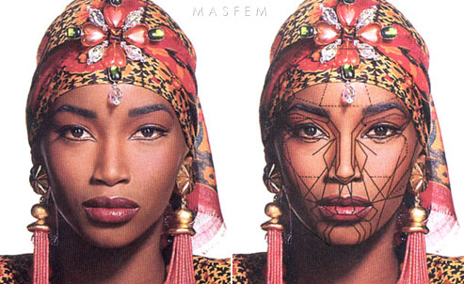
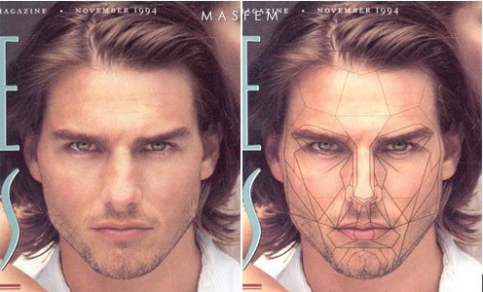

Глава 2Стремление к идеалу: польза или вред?
2.1. Социологический опрос «Ваш образ жизни»
Цели:
1. Определить какое питание преобладает у людей разных возрастов.
2. Какие бывают последствия от употребляемых продуктов.
3. Узнать отношение к вредным привычкам.
4. Выявить присутствие комплексов у людей разных возрастов.
5. Узнать мнения людей о том, как бороться с комплексами.
6. Заставить задуматься о своём образе жизни и внутреннем состоянии.
Объект: подростки (12-17 лет), молодые люди и люди среднего возраста от 18-40 лет, люди старшего возраста от 41 года.

Вывод:как я и предполагала, мнения людей разных возрастов отличаются. С возрастом люди начинают осознавать зависимость здоровья и внешнего вида от образа жизни.И я заметила некую зависимость, чем старше человек, тем он больше старается следить за своим питанием и самочувствием, и больше времени уделяет себе и своему здоровью.
Опрошенным было предложено представить себя на месте подростка, который в компании друзей курит, пьёт алкогольные напитки и ругается нецензурной бранью, и подумать какие ощущения он испытывает, и по результатам моего опроса большинство людей всех групп считают, что тот чувствует себя взрослым, важным и крутым.
Так же опрошенные считают, что неправильный образ жизни и вредные привычки могут привести к ухудшению здоровья и даже к смерти.
Я решила узнать, довольны ли люди своим внешним видом. И выяснила, что большинство довольных собой присутствуют в группе от 18-40 лет и в этой группе меньше всего тех, кто недоволен собой. А в группах от 12-17 лет и 41 и старше недовольных собой почти половина в каждой из этих групп. Так же, во всех возрастных группах, у большинства нет идеала красоты.
В возрастной группе 12-17 лет, меньше всего тех, кто не пытался изменить свой внешний вид к лучшему, зато в группе 41 и старше большинство ничего не делали, чтобы измениться. В основном, чтобы изменить себя, люди прибегают к правильному питанию и спорту, на мой взгляд, это очень хорошо. Но, к сожалению, присутствует процент тех, кто пострадал от чрезмерного использования диет, спорта и различных таблеток.
Ещё я решила выяснить, есть ли у опрошенных комплексы, и как они отражаются в их жизни, радует, что у большинства они отсутствуют, но есть те, у кого они есть,и эти комплексы сильно влияют на качество жизни. Также хотелось бы отметить, что именно подростки в большей степени страдают от своих комплексов, с возрастом люди спокойнее относятся к ним.
Так же я спросила, что они могли бы посоветовать людям с комплексами и большинство думают, что необходимо полюбить себя, и принять таким, какой ты есть.
Хотелось бы отметить, что по результатам опроса, выяснилось, что проблемы с самооценкой присутствуют и в большинстве у подростков, поэтому я считаю необходимостью провести кратковременные курсы по выбору «Я стесняюсь того, как я выгляжу…»среди 7-8ых классов. (См. приложение №1)

2.2. Интервью с врачом-эндокринологом
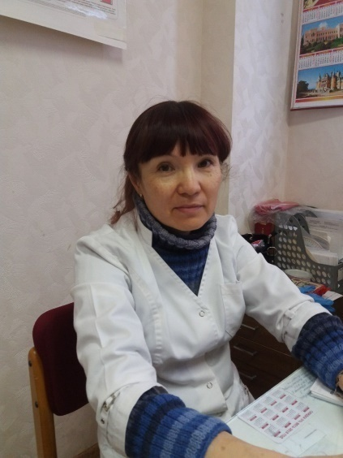
Эндокринолог – это врач, занимающийся диагностикой, лечением и профилактикой всех заболеваний, связанных с функционированием эндокринной системы и ее органов. Задача эндокринолога – найти оптимальные решения для полноценной работы эндокринной системы и определить самые эффективные методы устранения возникших проблем и сбоев для каждого отдельного случая. Поэтому я решила обратиться к специалисту – Якимец Наталье Николаевне, она является врачом – эндокринологом в нашей Добрянской центральной районной больнице.
- Как Вы думаете, актуальна ли тема моего исследования?
Естественно, тема очень актуальна, особенно в наше время. У девочек подростков достаточно часто возникают проблемы, связанные с избыточным весом, многие стараются придерживаться разнообразных диет, пытаются добиться идеальных параметров веса, принося вред своему здоровью.
- Сталкивались ли Вы в своей медицинской практике со случаями, когда были плохие последствия после попытки улучшения своего внешнего вида, и насколько они были серьёзными?
Да, был случай, когда девушка купила неизвестно где таблетки для похудения и после этого она впала в кому.
- Как можно помочь подросткам с такими проблемами?
Всегда необходимо обращаться к знающему специалисту, который всегда поможет и назначит необходимое лечение. Если это подросток, важно объяснить ему, что всё в организме взаимосвязано и необходимо беречь своё здоровье. Так же важно соблюдать здоровый образ жизни. Он включает в себя:
- Рациональное питание – это поступление в организм всех необходимых веществ: белков, углеводов, жиров, витаминов и микроэлементов в нужных количествах и правильных пропорциях. Нужно кушать примерно 4 раза в день, каждый раз пища должна содержать всё, что нужно нашим клеткам для нормальной жизнедеятельности.
- Делать ежедневно утреннюю зарядку необходимо каждому человеку, не смотря на возраст или физическое развитие. Детям утреннюю зарядку нужно начинать делать с самого рождения, ведь зарядка улучшает работу сердца и легких, развивает костно-мышечную ткань, укрепляет общее здоровье организма. В свободное время рекомендуется посещать спортивную секцию и выделять время на подвижные игры на свежем воздухе.
- Рациональный режим дня подразумевает рациональную учебную нагрузку, а также достаточный объем качественного отдыха, в том числе сна.
- Закаливание является отличным средством повышения сопротивляемости организма: человек становится менее подверженным простудным заболеваниям, он реже болеет вирусными инфекциями даже во время эпидемий.
- Соблюдение гигиенических норм – это основные гигиенические мероприятия: поддержание чистоты полости рта и тела, гигиена половых органов, чистота постельного и нательного белья, использование только личных предметов гигиены и т.п.
- Отказ от вредных привычек: курение, алкоголь, любая форма наркомании несовместимы со здоровым образом жизни и угрожают школьнику задержкой роста и развития, формированием различных заболеваний и даже смертью.
- Благоприятная психологическая обстановка в семье: добрые дружеские отношения между всеми членами семьи являются основой психического здоровья подростка.
- Как Вы считаете, данные проблемы лучше обсуждать индивидуально или коллективно?
Все проблемы связанные с физическим и психическим здоровьем необходимо решать только индивидуально, т.к. к каждому необходим личный подход со стороны специалиста.
Вывод: посещение специалиста для меня было полезным, я ещё раз убедилась, как важно следить за своимсостоянием, и насколько серьёзными могут быть последствия при неосторожном и пренебрежительном отношении к своему здоровью.
Так же я узнала о том, как важна физическая активность, правильное питание, гигиена, закаливание, ведь если соблюдать простые принципы здорового образа жизни, то и многих проблем со здоровьем можно избежать, и даже психологическая обстановка в семье оказывает огромное влияние на физическое здоровье человека.

2.3. Интервью с психологом
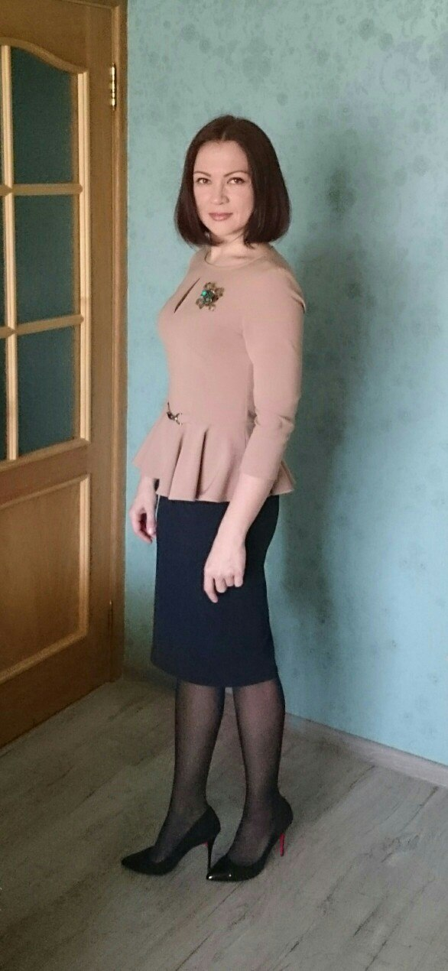
Чтобы выяснить некоторые стороны проблем подростков и их последствий, я обратилась к специалисту- школьному психологу Пьянковой Александре Рафаильевне и провела интервью, в ходе которого я задала несколько вопросов по данной теме.
- Какие проблемы чаще всего встречаются у ребёнка в подростковом возрасте?
Недаром подростковый возраст называют переходным. У ребенка взрослеет организм, меняется поведение,и большинство родителей, часто даже не догадываются, какие у подростков проблемы, ведь их дети предпочитают умалчивать о своих трудностях и не доверяют сокровенные мысли даже близким людям. И основными проблемами подростков являются:
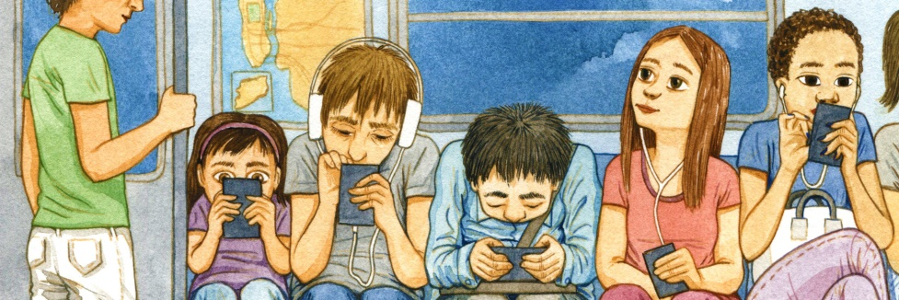
- зависимость от гаджетов (электронных устройств): большинство подростков постоянно сосредоточены на мобильных телефонах и текстовых сообщениях. Для них это способ оставаться всегда на связи со своими друзьями. Тем не менее, это не должно мешать другим аспектам их жизни, таким как учеба, помощь по дому и саморазвитие;
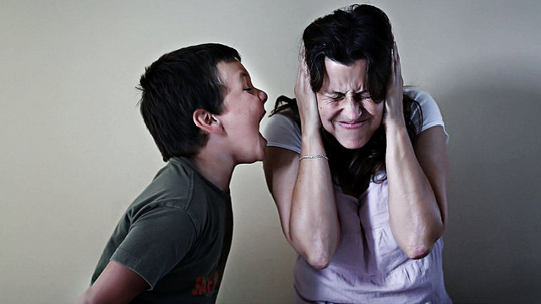
- проявления раздражения и даже враждебности к родителям, учителям: неуважительное поведение, грубые высказывания, игнорирование правил;
- подросток быстро выходит из себя: любые слова провоцируют подростка на раздражение и ярость, заставляют кричать, плакать, топать ногами и убегать в другую комнату. Зачастую это является результатом физических и эмоциональных изменений, которые переживает ребенок. Однако это серьезно усложняет общение с ним;

- враньё: желание скрыть некоторые факты от родителей как способ добиться большей независимости. Когда подросток скрывает детали своей жизни, это может быть тревожным признаком того, что он попал в нехорошую компаниюи занимается нечестными делами;

- неподходящая компания: подросток может быть очень привязан к друзьям, и любая критика в их адрес будет восприниматься остро, как личная критика;
- пробы психоактивных веществ: из-за любопытства либо, возможно, друзья в компании подростка настаивают на этом.
- А что же такое самооценка? Как она формируется? И что можно считать заниженной, а что завышенной самооценкой?
Самооценка – это то, как человек оценивает себя, свои возможности и поступки, достоинства и недостатки. Основная её функция состоит в том, чтобы регулировать поведение и деятельность личности.
Процесс установления самооценки не может быть конечным, поскольку сама личность постоянно развивается, а значит, меняются ее представления о себе и отношение к себе.
Самооценка формируется в младшем школьном возрасте. Это общая самооценка, наиболее устойчивая и постоянная. На формирование самооценки оказывает влияние близкое окружение ребёнка - его семья. Интерес к себе и другим людям возникает только в подростковом возрасте. Он желает осознать свои особенности («Почему я такой»), выяснить свои недостатки - эта потребность возникает из необходимости «правильно вести себя в обществе», верно построить свои отношения со сверстниками и взрослыми, быть в состоянии отвечать требованиям других людей и на свои собственные.Самое важное: именно в этом возрасте ребенок начинает осознавать себя как личность, обладающую определенными психическими качествами, включенными в определенную систему социальных отношений. Познавая себя в постоянном сравнении с другими людьми, он начинает активно выделять и усваивать нормы и эталоны взаимоотношений; в сферу осознаваемого включаются все виды его деятельности и взаимоотношений с окружающими.
Адекватная самооценка отражает реальный взгляд личности на саму себя, ее достаточно объективную оценку собственных способностей, свойств и качеств.
Неадекватная самооценка характеризует личность, чье представление о себе далеко от реального. Такой человек оценивает себя необъективно, его мнение о себе резко расходится с тем, каким его считают другие. Неадекватная самооценка может быть как завышенной, так и заниженной.
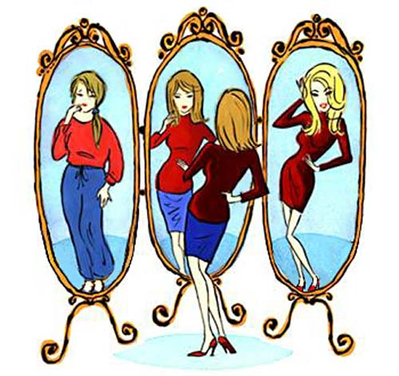
- Завышенная самооценка приводит к тому, что человек склонен переоценивать себя в ситуациях, которые не дают для этого повода. Такой человек самоуверенно берется за работу, которая превышает его реальные возможности, что при неудаче может приводить его к разочарованию.
- Заниженная самооценка свидетельствует о развитии комплекса неполноценности, неуверенности в себе, такой человек недооценивает себя по сравнению с тем, кто он есть в действительности. Человек с заниженной самооценкой приписывает свои реальные успехи и достижения обстоятельствам или воспринимает их как случайные и временные.
Любая неадекватная оценка себя - завышенная или заниженная - затрудняет жизнь человека.
Для развития положительной самооценки важно, чтобы ребенок в детстве был окружен постоянной любовью вне зависимости оттого, каков он. Постоянное проявление родительской безусловной любви вызывает у ребенка ощущение собственной значимости и ценности и способствует формированию положительного отношения к себе.
- Какие чаще всего комплексы встречаются у подростков?
У девочек немало комплексов по поводу внешности внушают глянцевые журналы, телевидение, Интернет. Модели с обложек так стройны и загорелы, а кожа их настолько идеальна, что на ней нет ни одного пятнышка.
Глядя на любимых актрис и моделей, девочка стремится стать такой же стройной, как и они. Все это приводит к тому, что она начинает изнурять себя диетами.
У мальчиков главный комплекс связан с развитием вторичных половых признаков, особенно если в чем-то отстают от своих друзей. Обладатели сломавшегося грубого голоса, да еще и бреющиеся становятся лидерами девичьего внимания, а также вызывают чувство зависти и собственной неполноценности у мальчиков, которые созревают не так быстро.
Общими проблемами и для девочек, и для мальчиков являются очки, зубные «брекеты» и прочие предметы, меняющие их внешность по необходимости.
Однако переживания относительно внешности далеко не единственный вид комплексов. Другой немаловажный подростковый комплекс — материальное положение. Каждый ребенок хочет быть не хуже своих одноклассников, поэтому зачастую стесняются признаваться в своей бедности.
Отсутствие уважения среди сверстников также может формировать комплексы.

Вывод: обращение к специалисту помогло мне разобраться в таких понятиях как самооценка и комплексы, а так же более подробно узнать какие проблемы чаще всего можно встретить в подростковом возрасте, как формируется самооценка, и какие бывают комплексы у подростков.
Я сделала вывод, что большинство комплексов возникают на фоне меняющегося внешнего вида (очки, «брекеты», одежда, физиологические изменения и т.д.)

2.4.Идеальный человек?!
Одной из поставленных мной задач является определить: существует ли «идеальный человек». Чтобы выполнить данную задачу, я решила руководствоваться «правилами золотого сечения». Золотое сечение является математическими символами идеального соотношения формы и роста.
Среди своих знакомых и друзей я провела исследование: измерила их рост (А), расстояние от пола до талии (В) и расстояние от талии до макушки головы (С). Далее, я составила отношения:
- рост(A)/расстояние от пола до талии(B);
- расстояние от пола до талии(B)/расстояние от талии до макушки головы(C).
Оба отношения должны быть равны 1,618.
Людей я разделила на 2 возрастные группы: люди до 22 лет и люди старше 22 лет, в свою очередь 1-ую возрастную группу я разделила на юношей и девушек, а 2-ую группу на женщин и мужчин.


Вывод: «Человеческое тело - модель идеальных пропорций», - так утверждал Марк Ветрувий, но так ли это на самом деле? В ходе моего эксперимента, я нашла человека близкого к идеальным пропорциям, им оказалась Виктория Башкова, девушка из возрастной группы до 22 лет, её пропорции равны: А:В≈ 1,638; В:С≈ 1,621.
Так же стоит отметить, что человека, который полностью соответствует идеальным параметрам, я не нашла. Похожее исследование было проведено командой теле-программы «Основной элемент», в столярной мастерской они изготовили из фанеры того самого «Витрувианского человека», все метрики, которые были заданы Леонардо-да-Винчи в его рисунке, были соблюдены. В ходе исследования, идеал Леонардо-да-Винчи они определяли по двум параметрам: отношение длины руки к предплечью и отношение расстояния от пупка до стопы к расстоянию от макушки до пупка. Измерениям подвергались десятки человек, и ни одного точного совпадения, но всё же «золотое сечение» присутствует в нас. В заключение, хотелось бы сказать, что всё-таки люди не совершенны и очень трудно найти «идеального человека». Человечество всегда будет пытаться понять, что же есть такое красота и гармония, но вряд ли это когда-либо можно объяснить при помощи математики. «Золотая пропорция» присутствует практически везде от природы до созданных человеком вещей, но человеческие эмоции, чувства, а так же душевную красоту нельзя высчитать с помощью математических формул.

Заключение
В современном мире очень трудно иногда противостоять влиянию СМИ, общепринятым шаблонам поведения и внешнего вида, трудно иметь собственное независимое мнение. «Люди все чаще узнают, о чем они думают из телевизора», — сказал современный писатель Виктор Пелевин. И он в действительности прав, поскольку иногда нужно быть «слепым и глухим», чтобы остаться индивидуальностью.
Изменения в современном обществе не оставили вне поля зрения и отношение к собственному телу. Красивое, ухоженное, спортивное тело стало идеаломи целью многих.
С одной стороны вроде бы это и стимулирует людей к ведению здорового образа жизни, занятий спортом, употребления полезной экологически чистой еды, появляется смысл избавиться от вредных привычек. Но что же мы имеем на самом деле?
Сейчас понятие «культ тела» можно трактовать немного иначе. Если раньше это был действительно здоровый образ жизни, спортом занимались, чтобы быть здоровым, и «культ тела» равнялся «культу здоровья», то сейчас культ не здоровья, а именно тела, как такового. Неважно, как добился этого тела, неважно, даже то, что человек злоупотребляет вредными привычками! Важно то, что ты красив и у тебя привлекательное тело.
Внешняя оболочка становится объектом, которым гордятся, которое выставляют на общий обзор,тело воспринимается как визитная карточка, как билет в лучше будущее, в залог удачного замужества.
И бездумное копирование «новых норм» часто приводит к печальным последствиям и даже к трагическим. Появляются следующие проблемы: анорексия, булимия, психологическая зависимость от постоянных пластических операций.
Очень мало ценится собственная естественная красота и ее неповторимость, приоритет отдается искусственным «улучшениям».
В наше время «не модно» иметь фигуру, отличающуюся от современных канонов красоты. Женская фигура, которая имеет физические последствия после родов и кормления грудью, считается непривлекательной, она теряет свою «ценность», более того – такой фигуры стесняются.
Не берется во внимание внутренний мир человека, его чувства, эмоции. Хотя внутренняя красота и гармоничность являются залогом становления зрелой личности и построения эффективных взаимоотношений в обществе.
Каждый человек должен, в первую очередь, ставить перед собой цель достичь гармонии своего внутреннего мира, ценить каждую личность как неповторимую, ставить на первую ступень такие человеческие качества, как душевность, скромность, порядочность, искренность, доброта, честность.
Человеческое тело, как физическая оболочка, должно быть красивым и ради этого стоит прикладывать усилия, но не во вред здоровью.
Я считаю, красота должна идти изнутри. Свет души, доброта, улыбка делают человека особенно привлекательным.И как сказал А. П. Чехов «В человеке всё должно быть прекрасно: и лицо, и одежда, и душа, и мысли...», только так каждый из нас сможет найти, принять и проявить свою уникальность и неповторимость.
Подводя итоги, можно сказать, что все поставленные мною задачи были выполнены. К сожалению, моя гипотеза о том, что люди пытаются соответствовать внушаемым идеалам, подтвердилась.Особенно это проявляется в подростковом и юношеском возрастах. Но идеальных людей не существует, ни по внешним параметрам, ни тем более по душевным, тогда за чем гонятся люди?
Хотелось бы верить в то,что ценности нашего мира изменятся, что молодые люди и даже взрослые перестанут себя изнурять диетами «строгачами», непосильными тренировками ради внешнего лоска, а будут наполнять своё внутреннее «содержание»: заниматься саморазвитием. Не нужно гнаться за идеалом, чтобы быть красивым, важно быть таким, какой ты есть, и заниматься тем, о чём просит твоя душа.

Литература
- Выготский Л.С. Развитие высших психических функций в переходном возрасте // Психология подростка. Хрестоматия / Сост. Ю.И.Фролов. – М.: Российское педагогическое агентство, 1997. – 526 с.
- Драгомилов А.Г. Биология : 9 класс : учебник для учащихся общеобразовательных организаций / А.Г. Драгомилов, Р.Д. Маш. – М. :Вентана-Граф, 2017. – 320 с.
- Мирер А.И. Анатомия человека:Дет.иллюстрир. Атлас / Александр Мирер. - М. : ОНИКС 21 век, 2002. - 87 с.
- Ожегов, С.И.; Шведова, Н.Ю. Толковый словарь русского языка / ИТИ Технологии, 2008/ - 944 с.
- Петровский А.В., Ярошевский М.Г. Психология. — М.: Издат. «Академия», 2001. — 512с.
- Савко Л.М. Универсальный медицинский справочник. Все болезни от А до Я / Питер, 2012. – 206 с.
- Стрменьова И. Я - человек, ты - человек : [Для мл.шк. возраста] / ИржинаСтрменьова; Перевод со словац. Ю. Преснякова; [Худож.С. Кузьмин]. - М. : Дет. лит., 1991. - 47 с.
- https://drarshakyan.com/stati/zvezdy-u-kogo-idealnoe-litso/
- http://fb.ru/article/184408/leonardo-da-vinchi-zolotoe-sechenie-kratko
- https://medical.odaily.info/articles/Otkuda-berutsya-kompleksy-i-kak-s-nimi-borotsya_id1337
- 11.
- https://naukatv.ru/programs/36
- https://www.infoniac.ru/news/Kak-menyalis-idealy-zhenskoi-krasoty-v-raznye-epohi.html

Приложение №1

Муниципальное бюджетное образовательное учреждение
«Добрянская основная общеобразовательная школа №5»

Краткосрочный курс
«Я стесняюсь того, как я выгляжу…»
для учащихся 7-8 классов
срок реализации – 8 часов

Автор:
Лобанова Екатерина Олеговна,
ученица 9 «В» класса,
МБОУ «ДСОШ №5»
Наставник:
Ведерникова Елена Геннадьевна,
учитель технологии,
МБОУ «ДСОШ №5»

Добрянка, 2018

Пояснительная записка
Актуальность: в СМИ, на телевидении, в сети Интернет всё чаще идёт пропаганда «идеального тела», все стали пытаться добиться некоего идеала красоты, порой забывая про своё моральное и физическое здоровье. Неужели индивидуальность, уникальность и любовь к себе больше не ценится в современном обществе? Почему люди разных возрастов стали пренебрегать своим здоровьем, ради навязанных обществом идеалов и шаблонов красоты? Наблюдая за молодыми людьми в нашей школе, я вижу, что многие из них также гонятся за внешним идеалом.
Цель курса: сформировать представление о важности самопринятия, сохранения и укрепления своего физического и психологического здоровья через практические и теоретические занятия.
Задачи курса:
- дать представление обучающимся 7-8 классов о том, от чего же всё-таки зависит наш внешний вид и особенности нашего организма;
- на практике определить, существует ли на самом деле «идеальный человек»;
- привлечь внимание обучающихся 7-8 классов к проблеме влияния образа жизни и навязываемых идеалов на внутреннее состояние человека;
- пропагандироватьсаморазвитие;
- сформировать адекватную самооценку.
Ожидаемый результат: адекватная самооценка, самопринятие и сформированная система ценностного отношения к физическому и психологическому здоровью.
Содержание программы
№ п/п | Тема занятия | Основное содержание | Количество часов | Обору-  дование
1 | «Эталоны красоты в разные эпохи» | 1) информационная справка об организации курсов;  2) просмотр видео-ролика «Какменялись стандарты женской красоты»;  3) просмотр фильма «В поисках абсолютной гармонии»;  4) информационная справка о «золотом сечении»;  5) практикум:«Измерение золотого сечения»;  6) рефлексия. | 1 час | ПК, сантиметро-  вые ленты  ты, калькуляторы, ручки, листы бумаги.
2 | «Контролёры жизнедеятельности человека» | 1)информационная справка о строении человека и работе внутренних органов;  2) практикум по изучению работы органов человека;  3) рефлексия. | 1 час | Иллюстрации внутренних органов человека, скелет, ПК, ручки, фломастеры, листы бумаги.
3 | « В здоровом теле- здоровый дух» | 1) информационная справка о пользе физической активности человека;  2) проведение комплекса физических упражнений;  3) рефлексия. | 1 час | Спортивная одежда,спорт-инвентарь, музыкальная аппаратура
4 | «Твоё психологическое здоровье» | 1) информационная справка о важности психологического здоровья;  2) тестирование на определение жизненных ценностей и самооценки учащихся;  3) рефлексия. | 1 час | ПК, листы бумаги, ручки.
5 | «Вкусный и полезный завтрак» | 1) информационная справка о принципах здорового питания на завтрак;  2) практикум по приготовлению полезного завтрака;  3) дегустация приготовленного блюда;  4) рефлексия. | 1 час | ПК, продукты, посуда, фартуки, косынки.
6 | «Правильный и сытный обед» | 1) информационная справка о принципах здорового питания на обед;  2) практикум по приготовлению обеда;  3) дегустация приготовленного блюда;  4) рефлексия. | 1 час | ПК, продукты, посуда, фартуки, косынки.
7 | «Здоровый ужин» | 1) информационная справка о принципах здорового питания на ужин;  2) практикум по приготовлению ужина;  3) дегустация приготовленного блюда;  4) рефлексия. | 1 час | ПК, продукты, посуда, фартуки, косынки.
8 | Круглый стол «Подведём итоги…» | 1) повторное тестирование на определение жизненных ценностей и самооценки;  2) беседа;  3) подведение итогов курса. | 1 час | ПК, листы бумаги, ручки
Итого: |  |  | 8 часов

Приложение №2
«Звёзды: у кого идеальное лицо?»
Дженифер Лоуренс, 27 лет - американская актриса.
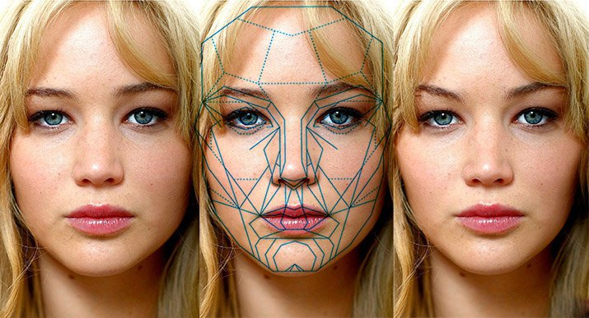
Кристен Стюарт, 27 лет – американская актриса.
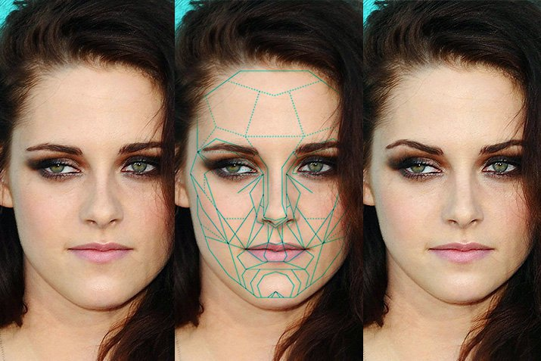
Кира Найтли, 32 года – британская актриса.
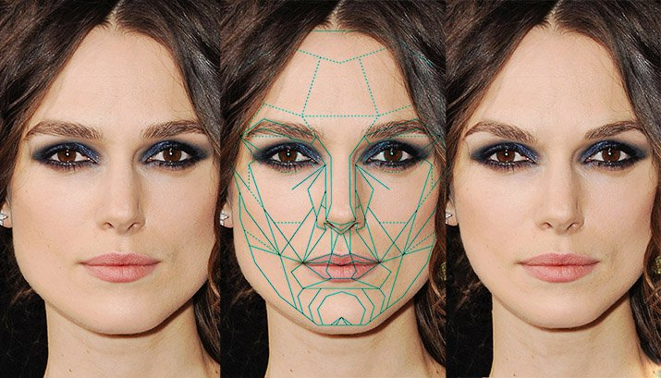
Мадонна, 59 лет – американская певица, актриса.
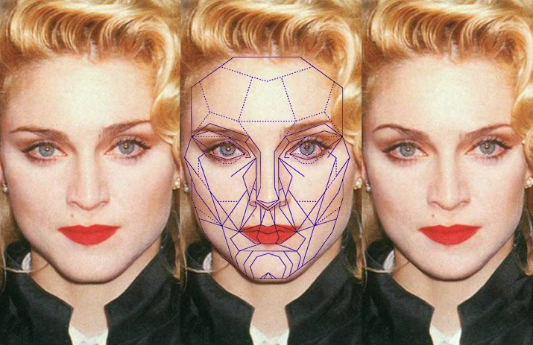
Сара Джессика Паркер, 52 года – американская актриса.
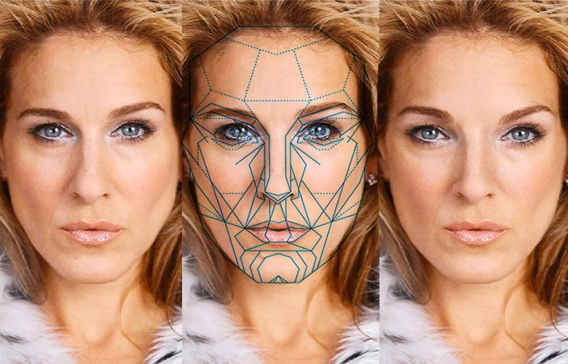
Анджелина Джоли, 42 года – американская актриса, фотомодель.
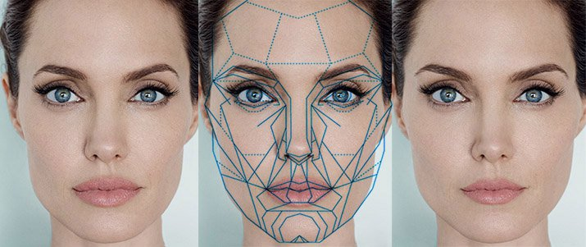
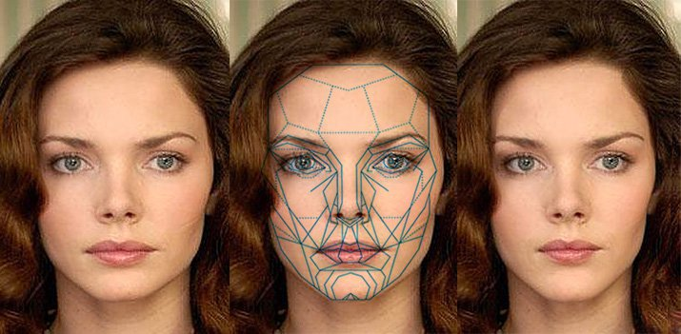
Елизавета Боярская, 32 года – российская актриса театра и кино.

Ксения Собчак, 36 лет – телеведущая и радиоведущая, российский политик, журналистка, общественный деятель.
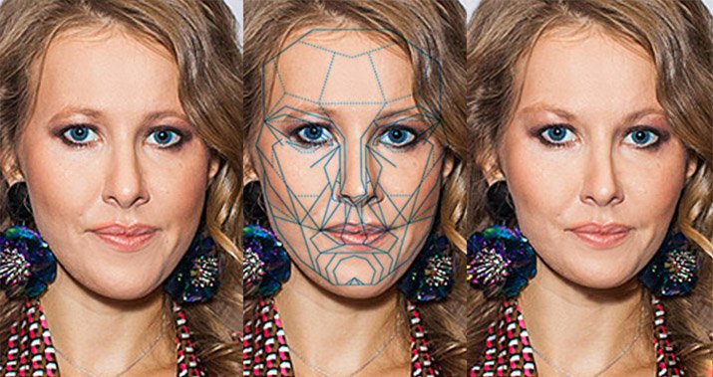
Моника Беллуччи, 53 года – итальянская киноактриса и фотомодель.
